1
Gestión de productos y ventas Don Édgar

Eyder Guillermo Acero Robayo
Código: 11162213838
Cristian Darío Martínez Chimbaco
Código: 11162215872

Universidad Antonio Nariño
Programa Ingeniería de Sistemas y Computación
Facultad de Ingeniería de Sistemas
Bogotá, Colombia
2026
Gestión de productos y ventas Don Édgar

Eyder Guillermo Acero Robayo
Cristian Darío Martínez Chimbaco

Proyecto de grado presentado como requisito parcial para optar al título de:
Ingeniero de sistemas y computación

Director (a):
Título (Ph.D., Doctor, Ingeniero, etc.) y nombre del director(a)
Codirector (a):
Título (Ph.D., Doctor, Químico, etc.) y nombre del codirector(a) metodologico

Desarrollo de software

Universidad Antonio Nariño
Programa Ingeniería de Sistemas y Computación
Facultad de Ingeniería de Sistemas
Bogotá, Colombia
2026

Contenidos
Resumen 7
Abstract 8
Introducción 9
1 Planteamiento del Problema 10
1.1 Descripción Del Problema 10
1.2 Formulación del problema 11
1.3 Justificación 11
1.4 Objetivos 13
1.4.1 Objetivo General 13
1.4.2 Objetivos Específicos 13
1.5 Alcances 14
1.6 Limitaciones 15
2 Marco de referencia 17
2.1 Marco Teórico 17
Aspectos no técnicos 17
2.2 Estado Del Arte 20
2.3 Marco legal 21
3 Metodología 23
4 Cronograma 28
5 Costos 29
6 Referencias 31

Índice de Tablas
Tabla 1. Aspectos no técnicos y técnicos 18
Tabla 2. Comparativa entre softwares 22
Tabla 3. Leyes Aplicadas en el proyectó 22
Tabla 4. Artículos de la constitución colombiana aplicados en el proyecto 23
Tabla 5: Registrar productos. 29
Tabla 6: Actualizar productos. 30
Tabla 7: Consultar inventario 30
Tabla 8: Registrar unidades de medida. 31
Tabla 9: Convertir unidades. 31
Tabla 10: Registrar código de barras. 32
Tabla 11: Buscar producto mediante código de barras. 32
Tabla 12: Registrar paquetes 32
Tabla 13. Vender productos fraccionados. 33
Tabla 14: Registrar una venta 33
Tabla 15: Aplicar descuentos. 34
Tabla 16: Generar reporte PDF. 34
Tabla 17: Alertar sobre stock bajo. 35
Tabla 18: Alertar productos próximos a vencer. 35
Tabla 19: Inicio de sesión. 36
Tabla 20: Registrar entrada mercancía. 36
Tabla 21: Anular una venta. 36

Índice de Figuras
Ilustración 1. Ejemplo de tablero Kanban 24
Ilustración 2. Fases del proyecto 26
Ilustración 3: Diagrama E-R 1.0 37
Ilustración 4: Diagrama E-R 2.0 38
Ilustración 5: Diagrama de casos de uso 39

Resumen
El presente proyecto tiene como objetivo desarrollar un sistema de software local para la gestión de inventarios y control de cuentas en el establecimiento Víveres y Cárnicos Don Edgar, con el fin de optimizar los procesos administrativos. La metodología utilizada se basa en un enfoque agile mediante Kanban, permitiendo la gestión visual del flujo de trabajo, facilitando el seguimiento continuo del desarrollo. También abordaremos la implementación del lenguaje Java, lo que agilizará en gran medida el desarrollo de nuestro sistema, así como permitirá un sistema más robusto y escalable no solo a nivel de arquitectura. Analizaremos las herramientas y ventajas que nos proporcionara un sistema operativo de código abierto como lo es Linux. El proceso abarca el análisis de requerimientos, diseños del sistema, desarrollo de módulos funcionales e implementación de pruebas. Como resultado, se espera obtener una solución que integre el control de productos, inventario, ventas y generación de reportes en formatos digitales, contribuyendo a la reducción de errores y al fortalecimiento de la gestión operativa del negocio.
Palabras clave: Gestión de inventarios, Sistemas de información, Software de escritorio, Automatización de procesos, Base de datos, Java, código abierto.

Abstract
The objective of this project is to develop a local software system for inventory management and account control at Víveres y Cárnicos Don Edgar, in order to optimize administrative processes. The methodology used is based on an Agile approach using Kanban, enabling visual management of the workflow and facilitating continuous monitoring of the development process. The implementation of the Java programming language will also be addressed, which will greatly streamline the development of the system while providing a more robust and scalable solution, not only at the architectural level. Additionally, the tools and advantages provided by an open-source operating system such as Linux will be analyzed. The process includes requirements analysis, system design, development of functional modules, and implementation of testing. As a result, the project is expected to provide a solution that integrates product management, inventory control, sales, and the generation of reports in digital formats, contributing to the reduction of errors and the strengthening of the business's operational management.
Keywords: Inventory management, Information systems, Desktop software, Process automation, Database, Java, Open source.

Introducción
Desarrollo de una plataforma de gestión de inventario en un tiempo estimado de 3 meses para una tienda, que integre módulos de control de inventario y registro de ventas, permitiendo la centralización de la información, sistematización de procesos de compras y ventas, reducción de errores manuales, esto con el fin de mejorar los procesos actuales del establecimiento Víveres y Cárnicos Don Edgar el cuál presenta una baja en sus ganancias debido a malas prácticas de gestión del inventarió y perdida de la información.
Los sistemas de inventario son fundamentales ya que mejoran los procesos administrativos de una empresa, facilitando el manejo del stock con el que la misma cuenta, adicionalmente permite tener un mayor control sobre los distintos productos, ya que permiten validar que materia tiene más rotación que otra facilitando la reinversión en el stock de la empresa. Teniendo en cuenta esto se puede observar que el establecimiento Víveres y Cárnicos Don Edgar tiene falencias por la falta de un sistema de inventario, lo que mejorará con el desarrollo de este proyecto. Esto con el fin de facilitar procesos que en la actualidad se realizan manualmente.

Planteamiento del Problema

Descripción Del Problema
Víveres y Cárnicos Don Edgar presenta una gestión administrativa y financiera de carácter empírico, centralizada en un único establecimiento comercial con más de 20 años de funcionamiento, ubicado en la ciudad de Bogotá, en la localidad de Engativá, barrio Tabora. Su actividad económica principal es la comercialización de productos cárnicos, víveres y artículos para el hogar. Actualmente, el establecimiento carece de un sistema de información para el control de inventarios, ventas, deudas de clientes, flujo de caja, y su gestión se soporta exclusivamente en registros manuales realizados en un cuaderno o se basa en la memoria del propietario, lo cual genera pérdidas al momento de gestionar las cuentas.
Por la falta de un sistema de inventario, el establecimiento ha presentado fallas operativas, tales como pérdidas de productos por caducidad, sobre abastecimiento o desabastecimiento, inconsistencias en la fijación de precios, falta de trazabilidad en las transacciones, desconocimiento preciso de la cartera pendiente de clientes, lo que afecta directamente la liquidez y la capacidad de reinversión del negocio. Sumado al alto flujo de clientes registrado en los últimos años, esta situación puede llevar al establecimiento a una eventual quiebra, como consecuencia de un manejo ineficiente del negocio.
El software alerta los productos que estén próximos a cumplir su fecha de vencimiento y próximos a agotar sus existencias, el manejo de sus cuentas contaría con una mejor administración ya que el software mensualmente va a generar un reporte de ingresos y egresos.

Formulación del problema
El establecimiento Víveres y Cárnicos Don Edgar presenta dificultades con su gestión de inventarios, manejo de cuentas y registro de ventas, ya que todo se maneja de forma manual, por tal motivo surge la siguiente pregunta de investigación:
¿Cómo el desarrollo e implementación de un software de escritorio con base de datos local puede estructurar y sistematizar el control de inventarios, cuentas por cobrar y registro de ventas en el establecimiento Víveres y cárnicos Don Edgar?

Justificación
La presente propuesta surge como respuesta a la necesidad de mejorar la organización y el control de los procesos administrativos en el establecimiento Víveres y Cárnicos Don Edgar, el cual actualmente opera bajo un modelo empírico basado en registros manuales. Esta forma de gestión limita la estructuración de la información, genera inconsistencias en los datos y dificulta la toma de decisiones oportunas, afectando directamente la eficiencia operativa y la rentabilidad del negocio (Kenneth C. Laudon, Sistemas de información general, 2016).
Desde una perspectiva organizacional, la implementación de un sistema de información permite establecer procesos estructurados, estandarizados y trazables, facilitando el control de inventarios, el registro de ventas y la gestión de cuentas por cobrar. La organización de la información en un sistema digital no solo mejora la disponibilidad y confiabilidad de los datos, sino que también permite reducir errores humanos, optimizar tiempos de operación y mejorar la planificación de compras y ventas (Kenneth C. Laudon, Sistemas de información general, 2016).
Diversos estudios respaldan la importancia de la digitalización en la gestión empresarial. La correcta gestión de inventarios mediante sistemas tecnológicos permite mejorar el control de existencias, reducir pérdidas y optimizar los niveles de abastecimiento, lo que impacta positivamente en la rentabilidad de las empresas (Ray Heizer, 2014). Asimismo, los sistemas de información tienen una incidencia directa en la toma de decisiones organizacionales, ya que permiten procesar datos de manera eficiente y generar información útil para la gestión empresarial (Kenneth C. Laudon, Sistemas de información general, 2016). Adicionalmente, la gestión de inventarios es un factor crítico para la competitividad empresarial, especialmente en pequeñas y medianas empresas que presentan limitaciones tecnológicas y operativas. En este sentido, la adopción de tecnologías de información contribuye a mejorar el desempeño organizacional y fortalecer la sostenibilidad del negocio (Sunil Chopra, 2016).
Desde el enfoque de la Ingeniería de Sistemas, este proyecto se justifica como una solución integral que aborda un problema real mediante el análisis, diseño, desarrollo e implementación de un sistema de software. Esta disciplina permite estructurar soluciones tecnológicas eficientes mediante metodologías, modelos de desarrollo, arquitectura de software y gestión de datos, garantizando que el sistema sea funcional, escalable y alineado con las necesidades del usuario.
La Ingeniería de Sistemas no solo aporta el desarrollo técnico del software, sino también la capacidad de modelar procesos, optimizar recursos, automatizar tareas y generar herramientas que faciliten la toma de decisiones estratégicas. En este caso, el desarrollo de un sistema de gestión empresarial permitirá transformar un proceso manual en un sistema automatizado, mejorando la organización, el control y la eficiencia del negocio (Roger S. Pressman, 2020).
En conclusión, si no se realiza la implementación de este sistema de inventarios, las problemáticas descritas anteriormente continuarán generando pérdidas al propietario del establecimiento. De persistir esta situación, el negocio podría verse comprometido hasta el punto de afectar su continuidad, poniendo en riesgo la principal fuente de ingresos del propietario.

Objetivos

Objetivo General
Desarrollar un sistema de software local en sistema operativo Linux orientado a la gestión de inventarios para el establecimiento Víveres y Cárnicos Don Edgar.

Objetivos Específicos
- Caracterizar los procesos actuales de gestión de inventarios, ventas, cuentas pendientes de clientes del negocio Víveres y Cárnicos Don Edgar, con el fin de identificar las necesidades funcionales y no funcionales que debe atender la solución tecnológica.
- Definir los componentes conceptuales, técnicos y funcionales del sistema de software, considerando las características del contexto organizacional, los usuarios potenciales y los requerimientos operativos del negocio.
- Diseñar una arquitectura funcional integrada para el sistema de gestión de inventarios y administración de cuentas por cobrar de clientes, que permita la articulación coherente de los módulos, el flujo adecuado de la información y la operación local en entornos Linux.
- Implementar funcionalidades orientadas al control del inventario, registro de ventas, administración de cuentas por cobrar de clientes, generación de alertas por existencias y caducidad, así como la emisión de reportes en formato PDF para apoyar el seguimiento del negocio.
- Validar el funcionamiento del sistema mediante pruebas de integración, con el propósito de verificar la interacción entre los módulos, la consistencia de la información y el cumplimiento de los requerimientos establecidos.

Alcances
Este sistema está compuesto por diferentes módulos que organizan sus funcionalidades en áreas específicas. A continuación, estos se ven a detalle:
- Módulo De Gestión De Productos: Permitirá crear, consultar, actualizar y eliminar (o desactivar lógicamente) productos. Cada registro incluirá código único, nombre, categoría, precio, cantidad disponibl. Se aplicarán validaciones para garantizar la integridad y consistencia de la información.
- Módulo De Gestión De Inventario: Gestionará la actualización automática de existencias luego de cada venta o reposición. Incluirá control de stock mínimo, registro de entradas y salidas, y trazabilidad de los movimientos de inventario.
- Módulo De Control De Caducidad: Administra las fechas de vencimiento de productos perecederos, generará alertas preventivas, identificará productos vencidos y producirá reportes de rotación para apoyar la toma de decisiones.
- Módulo De Facturación Y Reportes: Permitirá registrar las ventas realizadas, generar comprobantes de venta, conservar el historial de transacciones y elaborar reportes consolidados de ventas por periodos.
- Módulo De Captura De Productos Por Código De Barras: Facilitará la identificación rápida de productos durante el proceso de venta, reduciendo errores de registro y agilizando la facturación mediante la asociación automática con la información del producto (código de barras).
- Entregables
  - Software local (inventario).
  - Bases de datos.
  - Computador y pistola con scanner (lector código de barrio).
  - Monografía.
  - Manual de usuario.
  - Manual técnico.
- No Entregables
  - Emisión de facturas físicas mediante dispositivos de impresión.
  - Implementación de facturación electrónica certificada por entidades gubernamentales DIAN.
  - Integración con pasarelas de pago o servicios financieros externos.
  - Validación automática de pagos mediante plataformas de terceros.
  - Funcionalidades de análisis predictivo o basadas en inteligencia artificial.
  - Despliegue del sistema como aplicación en la nube o servicio web público.

Limitaciones
El proyecto contará con una serie de limitaciones como son el tiempo, dinero, usuario, software, y hardware.
- Tiempo: Se cuenta con un tiempo límite de 3 meses para hacer la entrega del software, manual de usuario, manual técnico, etc.
- Dinero: Se propone realizar la compra de todo el equipo necesario (PC, pistola escáner de código de barras) para la implementación del software en el local del usuario, lo cual todo va por cuenta de los estudiantes.
- Usuario: Se busca que el software sea del agrado del usuario, por lo tanto, no se puede tomar tantas libertades en cuanto al diseño del software.
- Hardware y Software: La idea es realizar un software que no necesite de muchos requerimientos, ya que no se cuenta con un equipo tan potente para la implementación del software: RAM: 4 GB, Almacenamiento de la aplicación: 2 GB, Sistema operativo: Linux Mint XFCE 22.3, Docker engine 2026 y Java Open JDK 21.0.3

Marco de referencia

Marco Teórico
La digitalización de los procesos administrativos y operativos se han consolidado como un factor clave para la competitividad de los pequeños y medianos negocios, al permitir optimizar el control de inventarios, mejorar la gestión financiera y apoyar la toma de decisiones basada en datos. Sin embargo, muchos establecimientos aún utilizan métodos manuales, lo que genera inconsistencias en la información y posibles pérdidas económicas.
En este contexto, los sistemas de gestión empresarial se presentan como una solución tecnológica que integra funciones como inventario, facturación y control de cuentas, facilitando la automatización de procesos y la trazabilidad de la información. Por lo tanto, el desarrollo de un software adecuado se considera una alternativa viable para mejorar la eficiencia operativa, reducir errores y fortalecer la sostenibilidad del negocio.
Tabla 1. Aspectos no técnicos y técnicos

Aspectos no técnicos
Inventario | Un inventario es el registro de todos los activos en conjunto los cuales permiten un buen funcionamiento de una empresa o entidad (Amazon, 2026). Este concepto es esencial, ya que permite orientar el propósito y alcance del sistema a desarrollar, garantizando una adecuada gestión de los recursos.
Sistemas de gestión de inventario computarizados | Los sistemas de gestión de inventario computarizado mejoran el control y la actualización de los niveles de inventario de manera tecnológica, lo cual facilita en gran medida la supervisión de los movimientos y estados de los productos en tiempo real. Estos sistemas aportan a una administración más eficiente de los recursos, previniendo la falta de insumos y mejoran la organización y optimización de los procesos dentro de la empresa (Sortly, 2023).
Aplicación local | Una aplicación local es aquella que está instalada directamente en el ordenador además no requiere una conexión a internet para su funcionamiento y hace uso solo, exclusivamente de los recursos de la maquina en la que está instalada (Álvarez, 2016).
Aspectos técnicos
Metodologías agiles | Las metodologías agiles son un conjunto de herramientas y técnicas para estructurar y organizar el desarrollo de software buscando siempre la flexibilidad y mantenibilidad del software. (ORTEGA, 2024).
Arquitectura del software | La arquitectura de un software se refiere a las distintas divisiones, componentes y disposiciones que se le proporcionan al mismo, además de la manera de comunicar los componentes entre sí (Martin, 2017).
Modelo Vista Controlador | Es una arquitectura que separa la lógica en tres partes. El modelo, que abarca todo lo relacionado con el manejo de los datos y la lógica de negocio. La vista, que trabaja todo lo relacionado con la interfaz, el diseño. Por último, el controlador, que se encarga de comunicar estas dos partes antes mencionadas. (Mmdn, 2023).
Patrones de diseño | Son soluciones de código reutilizables a problemas frecuentes. En el libro (Gamma, 1994) de define lo siguiente “Un patrón de diseño describe un problema que ocurre una y otra vez en nuestro entorno, y luego describe el núcleo de la solución a ese problema”.
Patrón command | Este patrón permite encapsular solicitudes abstrayéndolas en clases, de esta forma, estas acciones se pueden invocar y ser intercambiadas, pero sin la necesidad de modificar el invocador; también se puede implementar una estructura de datos para almacenar y gestionar los comandos (Gamma, 1994). Este patrón permite la separación de responsabilidades y la mantenibilidad en el ciclo de desarrollo del software.
Git y GitHub | Git es un sistema de control de versiones, facilitando los cambios que se realizan en los archivos de un proyecto, y muy útil al momento de implementar proyectos en equipo, lo cual se va a incorporar en el desarrollo del proyecto facilitando el trabajo en equipo de los integrantes (GitHub, 2026).  GitHub es una herramienta basada en la nube que se usa para guardar, controlar y compartir código, lo cual facilita el controlo y manejo de versiones o cambios que se implementen a lo largo del ciclo de vida del código. El uso de la herramienta GitHub se tiene pensado para realizar cambios, mejorando apartados en el código (GitHub, 2026).
Java | Es un lenguaje de programación orientado a objetos que gracias a que posee su propio entorno de ejecución es multiplataforma (Microsoft, 2026).
Java virtual machine | La Máquina Virtual de Java (JVM) es un entorno de ejecución encargado de interpretar y ejecutar el código de bytes generado por el compilador de Java. Incluye un intérprete, un compilador en tiempo de ejecución y otros componentes del entorno de ejecución (run time), lo que permite que las aplicaciones Java sean independientes de la plataforma y puedan ejecutarse en distintos sistemas operativos sin modificaciones (IBM, IBM, 2025).
Java FX | Java FX es una plataforma basada en java que permite realizar aplicaciones de escritorio con interfaces modernas e interactivas (JavaFX, 2026).
CSS (cascading style sheets) | CSS es utilizado para dar estilos y presentación a los lenguajes de marcado como HTML o XML, lo que permite mejorar la apariencia de las aplicaciones (B., 2026). JavaFx soporta CSS, lo que permitirá una interfaz más suave y agradable para el usuario.
Bases de datos relacional | Una base de datos relacional organiza los datos en tablas compuesta por filas y columnas, donde los puntos de datos se relacionan entre si con llaves foráneas o primarias (IBM, IBM, 2026).
PostgreSQL | Es un motor de base de datos de código abierto, ampliamente usado en por su fiabilidad, seguridad, rendimiento y robustez. (PostgreSQL, 2026).
SQLite | Es un motor de base de datos y biblioteca de C que es muy pequeño, eficiente y ampliamente usado en muchas aplicaciones en la actualidad. (SQLite, 2026).
Linux | Linux es un sistema operativo y Kernel alimentado por una comunidad de código abierto, su Kernel inicialmente fue desarrollado por Linus Torvalds en los noventa, y hoy en la actualidad se ejecuta en la mayoría de los servidores del mundo y supercomputadoras. (redhat, 2026).
Linux Mint | Linux Mint es una distribución de Linux basada en debían que es ampliamente reconocida por su ligereza, velocidad y similitud con Windows 10, lo que la hace amigable con la mayoría de los usuarios que vienen de usar dicho sistema operativo (linuxmint, 2011). Para este proyecto se va usar la Xfce Edition ya que es la más ligera y rápida de Linux Mint.
Docker | Es una herramienta que permite contener código y sus dependencias haciendo más fácil y rápido el desarrollo en distintos entornos. (Docker Inc, 2026).
PDF (formato de documento portable) | Es un formato de ficheros desarrollado originalmente por Adobe System basado en PostScript, es utilizado universalmente para compartir documentos e información sin importar el software o hardware del que se disponga (Adobe, 2026). El formato PDF será el tipo archivo que se busca generar en el reporte de cada fin de mes con los ingresos, egresos y balances con la finalidad de mejorar el control de cuentas del establecimiento, siendo este formato el más reconocido a nivel mundial.
Referencia: Autoría propia

Estado Del Arte
- Odoo: Es un sistema ERP de código abierto que integra múltiples módulos como inventario, ventas, compras y contabilidad. Se caracteriza por su alta flexibilidad y capacidad de personalización, aunque puede resultar complejo para negocios pequeños debido a su amplitud funcional (odoo, 2026).
- Alegra: Es una plataforma en la nube orientada a la facturación, contabilidad e inventarios básicos. Su principal ventaja es la facilidad de uso, sin embargo, depende de conexión a internet y está diseñada para un público general (Alegra, 2026).
- Sortly: Es una herramienta de gestión de inventarios basada en un enfoque visual, que permite organizar productos mediante categorías e imágenes. Aunque es útil para control básico, no integra procesos administrativos completos como ventas o contabilidad (inc, 2026).
Tabla 2. Comparativa entre softwares
Función  Software | Apto para negocios pequeños (no complejidad de uso) | No requiere de conexión de internet para funcionar | Funcionalidades completas
Inventario Don Edgar | ​​✔​ | ​​✔​ | ​​✔​
Odoo |  | ​​✔​ | ​​✔​
Alegra | ​​✔​ |  | ​​✔​
Sortly | ​​✔​
Referencia: autoría propia

Marco legal
Tabla 3. Leyes Aplicadas en el proyectó
Ley | Nombre | Aplicación directa en el proyecto
Ley 1581 de 2012 | Por la cual se dictan disposiciones generales para la protección de datos personales. | Este software no contará con información personal de terceros, ya que será utilizada únicamente por el propietario del establecimiento, no obstante, se tendrá en cuenta para las buenas prácticas y buen manejo de la información que se va a establecer en el software.
La Ley 1266 de 2008 | Por la cual se dictan disposiciones generales del hábeas data y se regula el manejo de la información contenida en bases de datos personales, en especial la financiera, crediticia, comercial y de servicios. | Se planea generar un reporte mensual de ingresos y egresos que ayuden con la gestión del establecimiento., y por lo tanto esto entra en el control de la ley.
Ley 1273 de 2009 | Por medio de la cual se modifica el Código Penal, se crea un nuevo bien jurídico tutelado denominado ‘de la protección de la información y de los datos’ y se preservan integralmente los sistemas que utilicen las tecnologías de la información y las comunicaciones. | A pesar de que el software será local, se planifica la implementación de medidas básicas de seguridad en el software para el cumplimiento de esta ley que abarca los sistemas informáticos en general
Referencia: autoría propia
Tabla 4. Artículos de la constitución colombiana aplicados en el proyecto
Artículo | Aplicación
Artículo 15 de la Constitución Colombiana | En el desarrollo del sistema, se garantizará la confidencialidad de la información almacenada, protegiendo los datos del negocio frente a accesos no autorizados.
Artículo 20 de la Constitución Colombiana | En este proyecto, se asegura que los reportes generados por el sistema reflejen información precisa y confiable, contribuyendo a una adecuada toma de decisiones.
Referencia: autoría propia

Metodología
Kanban es una metodología agile que permite a los grupos de trabajo visualizar, gestionar y monitorear las actividades haciendo uso de un tablero denominado “tablero Kanban” que posee tres segmentos importantes: To Do, Doing y Done. Se hará uso de esta metodología y por su simpleza, flexibilidad, calidad de gestión y seguimiento.
- Tablero: Kanban El tablero Kanban se divide en diferentes columnas que representan los estados del flujo de trabajo, estos estados son versátiles y adaptables al grupo de trabajo y flujo.
Ilustración 1. Ejemplo de tablero Kanban
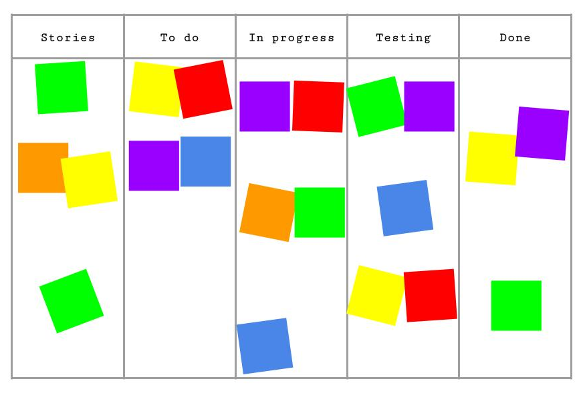
Referencia: autoría propia
- Tarjetas: Representan tareas, historias, incidencias o requerimientos.
  - Verde: Modelo, indica que el componente va a formar parte del modelo en la arquitectura MVC del proyecto.
  - Azul: Vista, indica que el componente va a formar parte de la vista en la arquitectura MVC del proyecto.
  - Morado: Controlador, indica que el componente va a formar parte del controlador en la arquitectura MVC del proyecto.
  - Rojo: Bugs o errores
  - Amarillo: Mejora
  - Naranja: Investigación
- Wip: Es el número máximo de tareas por columna.
- Bloqueos: Representan dependencias o problemas que disminuyen el avance.
- Roles: Los roles definen la manera en que cada persona involucrada en el proyecto participa y contribuye al desarrollo del mismo.
  - Desarrollador: Cristian Martínez, encargado de implementar funcionalidades backend, frontend, lógica y corrección de errores.
  - Diseñador: Eyder Acero, Encargado de supervisar y mejora todo el apartado visual, así como de wireframes, mockups e interfaces visuales.
  - Tester: Eyder Acero y Cristian Martínez, realizaran pruebas para verificar el correcto funcionamiento del sistema y detectar fallos.
  - Product Owner: Tutor asignado, define y prioriza los requisitos del sistema, asegurando que el producto cumpla los objetivos, tareas y entregables.
  - Stakeholder: Edgar López, interesado que aporta necesidades, valida resultados y brinda retroalimentación.

Ilustración 2. Fases del proyecto
Fase 1
En conjunto | Back-End |  |  | Front-End
Definición del alcance final | Crear estructura de paquetes para MVC |  |  | Wireframes básicos
Historias de usuario | Configurar SQLite y Postgre SQL |  |  | Flujo de pantalla principal
Reglas del negocio principales | Definir entidades base |  |  | Definir Java FX y estructura de vistas
Diagrama de casos de uso y clases |  |  |  | Definir Java FX y estructura de vistas
Definición del tablero Kanban |  |  |  | Definir Java FX y estructura de vistas
​​​Fase 2 – Arquitectura MVC
​​​En conjunto | Back-End |  |  | Front-End
Revisión de Arquitectura | Implementar Persistencia (DAO / Repository) |  |  | Layout base
Convenciones de código | Conexión BD |  |  | Menú Principal
Definir criterios de aceptación | CRUD básico funcional desde la consola |  |  | Pantalla inicial (sin lógica)
Fase 3 – Inventario y unidades de medida
​​​En conjunto | Back-End |  |  | Front-End
Validar reglas de unidades | CRUD de productos |  |  | Formulario registro producto
Definir unidad base por tipo | Modelo unidad de medida |  |  | Selección unidad de medida
Definir unidad base por tipo | ​​​Definición de unidad base (g, ml, cm, etc.) |  |  | Selección unidad de medida
​Fase 4 – inventario y conversiones de unidades de medida
​​En conjunto | Back-End |  |  | Front-End
Pruebas de conversión | Conversión automática de unidades (ej: libras a gramos) |  |  | Mostrar conversiones automáticas
Revisión de exactitud | Guardar todo en unidad base |  |  | Mensajes de validación
Revisión de exactitud | ​​Control de existencias |  |  | Vista de inventario
Fase 5 – Código de barras
​​​En conjunto | Back-End |  |  | Front-End
Flujo de lectura | Integración con ZXing |  |  | Botón de escaneo
Prueba con productos reales | Asociación código con producto |  |  | Feedback visual de escaneo
Fase 6 – Paquetes y fracciones
En conjunto |  | Back-End | Front-End
Definir reglas de paquetes |  | Registro de paquetes | Crear paquete
Casos limite (venta parcial) |  | Precio por unidad | Elegir vender (producto, parte o paquee)
 |  | Venta por gramos
 |  | Descuento de stock correo
Fase 7 – Ventas
En conjunto |  | Back-End | Front-End
Flujo completo de venta |  | Lógica de venta | Carito de ventas
 |  | Historial de venta | Resumen dinámico
 |  | Movimiento de inventario | Totales
Fase 8 – Descuentos y regalos
En conjunto |  | Back-End | Front-End
Definir reglas de promociones |  | Descuento automático | Visualización del descuento
Prueba de casos reales |  | Regalos (descuento encubierto) | Indicar regalo aplicado
 |  | Validación por lista de productos
Fase 9 – Factura PDF
En conjunto |  | Back-End | Front-End
Diseñó de factura |  | Generar PDF | Vista previa factura
Campos obligatorios |  | Calculo fina | Botón generar/guardar
 |  | Numeración facturas
Fase 10 – Alertas
En conjunto |  | Back-End | Front-End
Definir tiempos de alerta |  | Caducidad | Panel de alertas
Configuración por producto |  | Stock mínimo | Activar desactivar notificaciones
 |  | Sistema de alertas diarias
Fase 11 – Reportes
En conjunto |  | Back-End | Front-End
Validar métricas |  | Consultas SQL | Pantalla reportes
Revisar filtros |  | Reportes (mensual) | Exportar PDF
Fase 12 – Cierre
En conjunto |  | Back-End | Front-End
Pruebas finales |  | Refactorización | Ajustes de UX
Kanban cerrado |  | Optimización | Consistencia visual
Presentación final |  | Limpieza de código | Manejo de errores
Referencia: autoría propia

Desarrollo del sistema
Durante esta sección se describirán los procesos de desarrollo del sistema de gestión de inventario para la empresa, profundizando en los requerimientos, historias de usuario, diagramas, arquitectura, módulos implementados y herramientas que se utilizaron.

Requerimientos Funcionales
- Se registran, editan y eliminan los productos.
- Se gestiona entrada y salida de inventario con actualización automática del stock.
- Registro y autenticación de único usuario (Administrador).
- Gestor de reportes de movimientos, ventas.
- Alertas automáticas para los productos que estén próximos a caducar y bajos de stock.

Requerimientos no Funcionales
- Disponibilidad 24/7
- Rendimiento que se optimiza con PostgreSQL y consultas indexadas.
- El sistema deberá funcionar de manera local sin requerir una conexión permanente a Internet.
- El sistema deberá contar con una interfaz intuitiva y fácil de utilizar para el administrador.

Historias de usuario
Tabla 5: Registrar productos.
HU-01 — Registrar productos
Como administrador del inventario,
quiero registrar un producto indicando nombre, categoría, código de barras, unidad de medida, precio de compra, precio de venta, stock mínimo y datos de vencimiento,
para mantener actualizado el catálogo de productos del establecimiento.
Criterios de aceptación:
- El usuario puede registrar un producto.
- El sistema solicita los datos obligatorios.
- El producto queda guardado correctamente.

Referencia: autoría propia
Tabla 6: Actualizar productos.
HU-02 — Actualizar productos
Como administrador,
quiero modificar la información de un producto existente,
para mantener actualizados sus precios, unidad de medida y demás características.
Criterios de aceptación:
- El usuario puede buscar un producto.
- Puede modificar sus datos.
- Los cambios quedan guardados.
Referencia: autoría propia.
Tabla 7: Consultar inventario
HU-03 — Consultar inventario
Como encargado del inventario,
quiero consultar las existencias actuales de los productos,
para conocer qué productos están disponibles y en qué cantidad.
Criterios de aceptación:
- El usuario puede consultar los productos.
- Se muestra la cantidad disponible.
- Se identifican productos con bajo stock.
Referencia: autoría propia.
Tabla 8: Registrar unidades de medida.
HU-04 — Registrar unidades de medida
Como administrador,
quiero asociar una unidad de medida a cada producto,
para controlar correctamente las cantidades manejadas por el inventario.
Criterios de aceptación:
- El usuario puede seleccionar una unidad de medida.
- La unidad queda asociada al producto.
- La unidad se muestra en el inventario.
Referencia: autoría propia.
Tabla 9: Convertir unidades.
HU-05 — Convertir unidades
Como encargado del inventario,
quiero convertir cantidades entre unidades compatibles,
para registrar correctamente productos que pueden recibirse o venderse utilizando diferentes unidades.
Criterios de aceptación:
- El sistema permite convertir unidades compatibles.
- El resultado de la conversión es correcto.
- No permite conversiones incompatibles.
Referencia: autoría propia.
Tabla 10: Registrar código de barras.
HU-06 — Registrar código de barras
Como administrador,
quiero asociar un código de barras único a cada producto,
para identificarlo rápidamente durante las ventas y consultas de inventario.
Criterios de aceptación:
- El usuario puede registrar un código.
- No se permiten códigos duplicados.
- El código queda asociado al producto
Referencia: autoría propia.
Tabla 11: Buscar producto mediante código de barras.
HU-07 — Buscar producto mediante código de barras
Como vendedor,
quiero escanear el código de barras de un producto,
para agregarlo rápidamente a una venta.
Criterios de aceptación:
- El usuario puede ingresar o escanear un código.
- El sistema encuentra el producto.
- Si no existe, muestra un mensaje.
Referencia: autoría propia.

Tabla 12: Registrar paquetes
HU-08 — Registrar paquetes
Como administrador,
quiero definir las equivalencias entre paquetes y unidades individuales,
para controlar correctamente productos comercializados en diferentes presentaciones.
Criterios de aceptación:
- El usuario puede definir un paquete.
- Puede indicar cuántas unidades contiene.
- La equivalencia queda guardada.
Referencia: autoría propia.
Tabla 13. Vender productos fraccionados.
HU-09 — Vender productos fraccionados
Como vendedor,
quiero vender una cantidad parcial de un paquete o presentación,
para poder atender ventas de unidades individuales sin perder el control del inventario.
Criterios de aceptación:
- El usuario puede vender una cantidad parcial.
- El sistema descuenta la cantidad vendida.
- No permite vender más de lo disponible.
Referencia: autoría propia.
Tabla 14: Registrar una venta
HU-10 — Registrar una venta
Como vendedor,
quiero registrar una venta seleccionando uno o varios productos,
para generar el total de la compra y actualizar el inventario.
Criterios de aceptación:
- El usuario puede agregar productos.
- El sistema calcula el total.
- La venta queda guardada.
- El inventario se actualiza.
Referencia: autoría propia.
Tabla 15: Aplicar descuentos.
HU-11 — Aplicar descuentos
Como administrador,
quiero configurar una opción para aplicar descuentos para determinados productos,
para ofrecer precios especiales a los clientes.
Criterios de aceptación:
- El usuario puede aplicar un descuento.
- El sistema calcula el nuevo precio.
- El descuento se muestra en la venta.
Referencia: autoría propia.
Tabla 16: Generar reporte PDF.
HU-12 — Generar reporte PDF
Como administrador,
quiero generar automáticamente un reporte mensual en PDF para las ventas,
para conservar un comprobante de la transacción.
Criterios de aceptación:
- El sistema genera un PDF.
- El PDF contiene los datos de las ventas mensuales.
- El total coincide con la venta.
Referencia: autoría propia.
Tabla 17: Alertar sobre stock bajo.
HU-13 — Alertar sobre stock bajo
Como administrador,
quiero recibir una alerta cuando un producto alcance o esté por debajo de su stock mínimo,
para identificar oportunamente la necesidad de reabastecimiento.
Criterios de aceptación:
- El sistema compara el stock actual con el mínimo.
- Muestra una alerta cuando el stock es bajo.
- La alerta identifica el producto.
Referencia: autoría propia.
Tabla 18: Alertar productos próximos a vencer.
HU-14 — Alertar productos próximos a vencer
Como encargado del inventario,
quiero recibir alertas sobre productos próximos a su fecha de vencimiento,
para tomar decisiones antes de que los productos caduquen.
Criterios de aceptación:
- El sistema revisa las fechas de vencimiento.
- Muestra una alerta para productos próximos a vencer.
- Identifica el producto afectado.
Referencia: autoría propia.

Tabla 19: Inicio de sesión.
HU-15 — Inicio de sesión
Como usuario del sistema,
quiero iniciar sesión con mis credenciales,
para acceder únicamente a las funcionalidades que me correspondan.
Criterios de aceptación:
- El usuario puede ingresar sus credenciales.
- El sistema valida los datos.
- Permite acceder si son correctos.
Referencia: autoría propia.
Tabla 20: Registrar entrada mercancía.
HU-16 — Registrar entrada de mercancía
Como encargado del inventario,
quiero registrar la entrada de nuevos productos o mercancía,
para aumentar correctamente las existencias disponibles.
Criterios de aceptación:
  - El usuario puede registrar una entrada.
  - La cantidad se suma al inventario.
- El nuevo stock se muestra correctamente.
Referencia: autoría propia.
Tabla 21: Anular una venta.
HU-17 — Anular una venta
Como administrador,
quiero anular una venta registrada bajo las condiciones permitidas,
para corregir transacciones realizadas incorrectamente y recuperar las existencias correspondientes.

Criterios de aceptación:
- El usuario puede seleccionar una venta.
- El sistema solicita confirmación.
- La venta queda anulada.
- El inventario se recupera.
Referencia: autoría propia.

Diagrama Relacional
Ilustración 3: Diagrama relacional
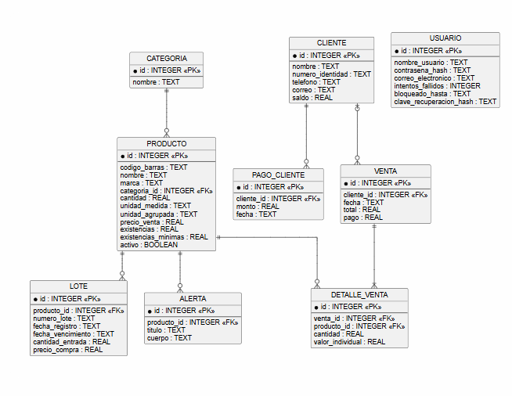
Referencia: autoría propia.

Diagrama E-R
Ilustración 4: Diagrama E-R
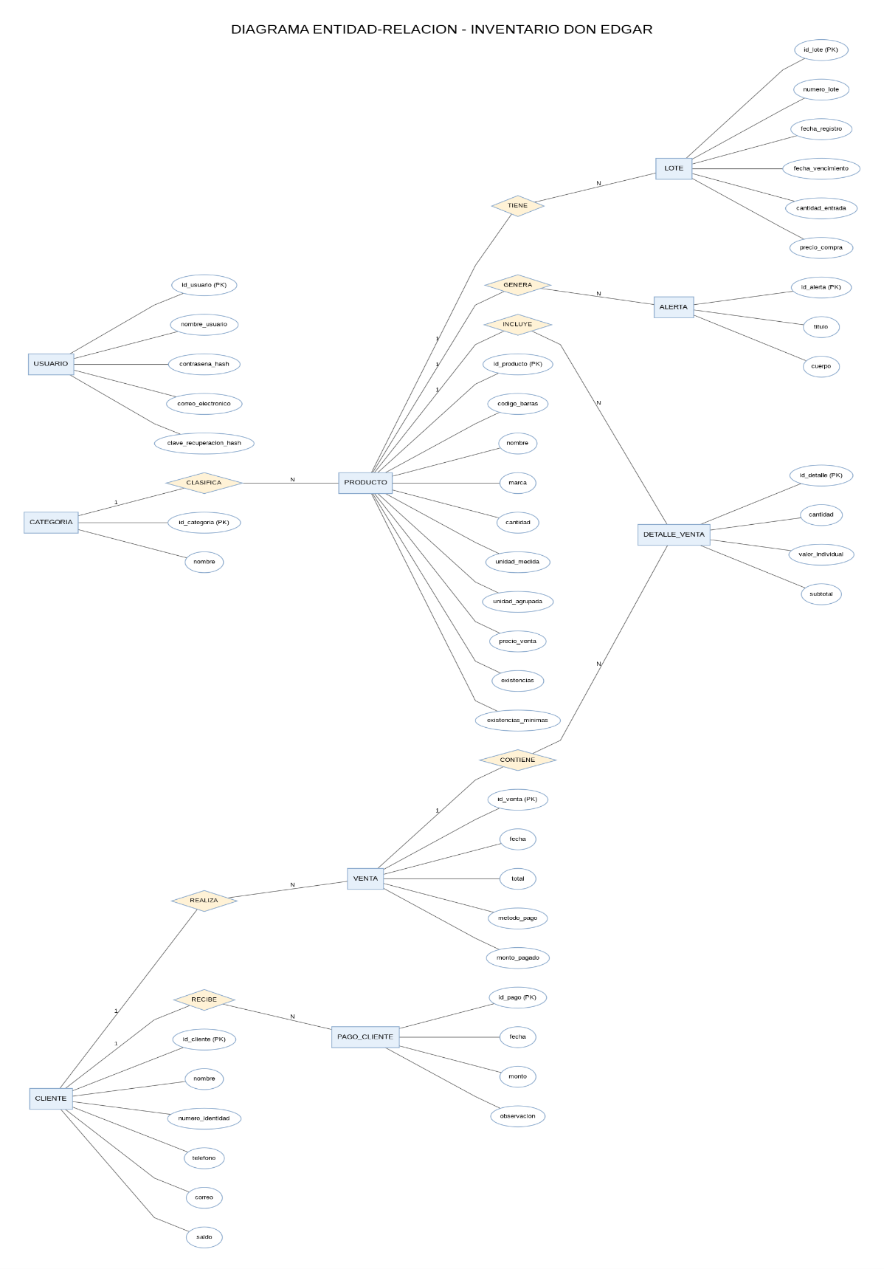
Referencia: autoría propia.

Diagrama de casos de uso
Ilustración 5: Diagrama de casos de uso
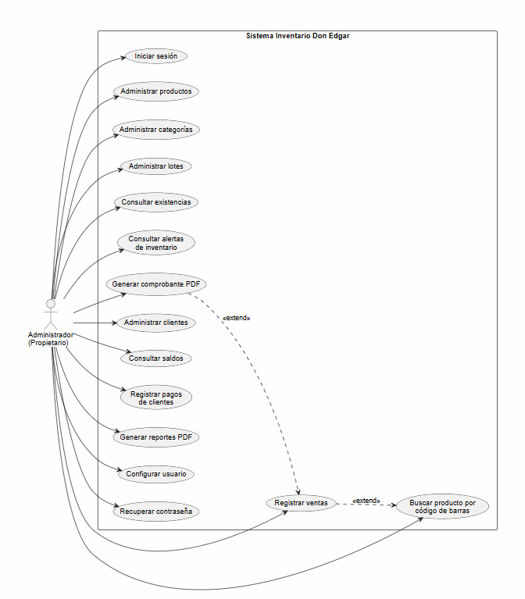
Referencia: autoría propia.

Diagrama de clases
Ilustración 6: Diagrama de clases
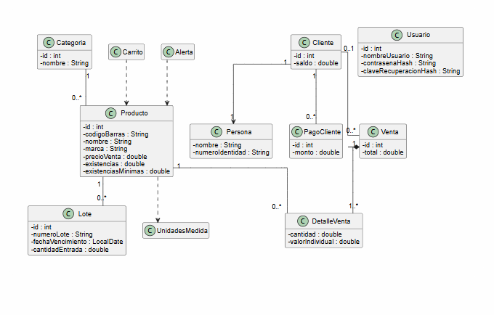
Referencia: autoría propia.

Arquitectura del sistema
El sistema está estructurado bajo el patrón arquitectónico Modelo-Vista-Controlador (MVC), con el propósito de separar las responsabilidades relacionadas con la presentación, el procesamiento de las operaciones y la persistencia de los datos. Esta organización permite mantener un bajo acoplamiento entre los componentes y facilita el mantenimiento y evolución del sistema.

Frontend
La Vista está implementada mediante archivos FXML, utilizados para definir la estructura y composición de las interfaces gráficas desarrolladas con JavaFX. La apariencia y el diseño visual de los componentes se gestionan mediante archivos CSS, permitiendo establecer estilos, colores, tamaños, tipografías y demás características visuales de la aplicación.
Cada vista se encuentra asociada a una clase Controlador, encargada de gestionar los eventos generados por el usuario, validar las entradas y coordinar las operaciones requeridas por la aplicación. Los controladores funcionan como intermediarios entre la interfaz gráfica y el backend, enviando las solicitudes correspondientes y recibiendo los resultados para actualizar la información presentada al usuario.

Backend
El backend está compuesto principalmente por las clases Repositorio y Modelo. Los repositorios encapsulan la lógica de acceso y persistencia de datos, estableciendo la comunicación con la base de datos SQLite mediante las operaciones SQL correspondientes.
Los registros obtenidos desde la base de datos son procesados y transformados en instancias de las clases que conforman el Modelo, permitiendo representar la información mediante objetos dentro de la aplicación. Para las operaciones de inserción, actualización y eliminación, los repositorios reciben los objetos del modelo y ejecutan las operaciones correspondientes sobre SQLite.
De esta manera, el flujo de información inicia en la interfaz gráfica, donde el usuario realiza una acción que es gestionada por el controlador. Posteriormente, el controlador solicita al repositorio la operación correspondiente sobre la base de datos. Los resultados obtenidos son convertidos en objetos del modelo y retornados al controlador para finalmente actualizar la información presentada en la vista.
Esta estructura permite mantener separadas las responsabilidades de presentación, procesamiento y persistencia, facilitando el mantenimiento, las pruebas y futuras modificaciones del sistema.

Git Hub
Se hizo uso de la herramienta Git Hub para el control de desarrollo del software y documentación conjunta.
Ilustración 7: Repositorio Git Hub.
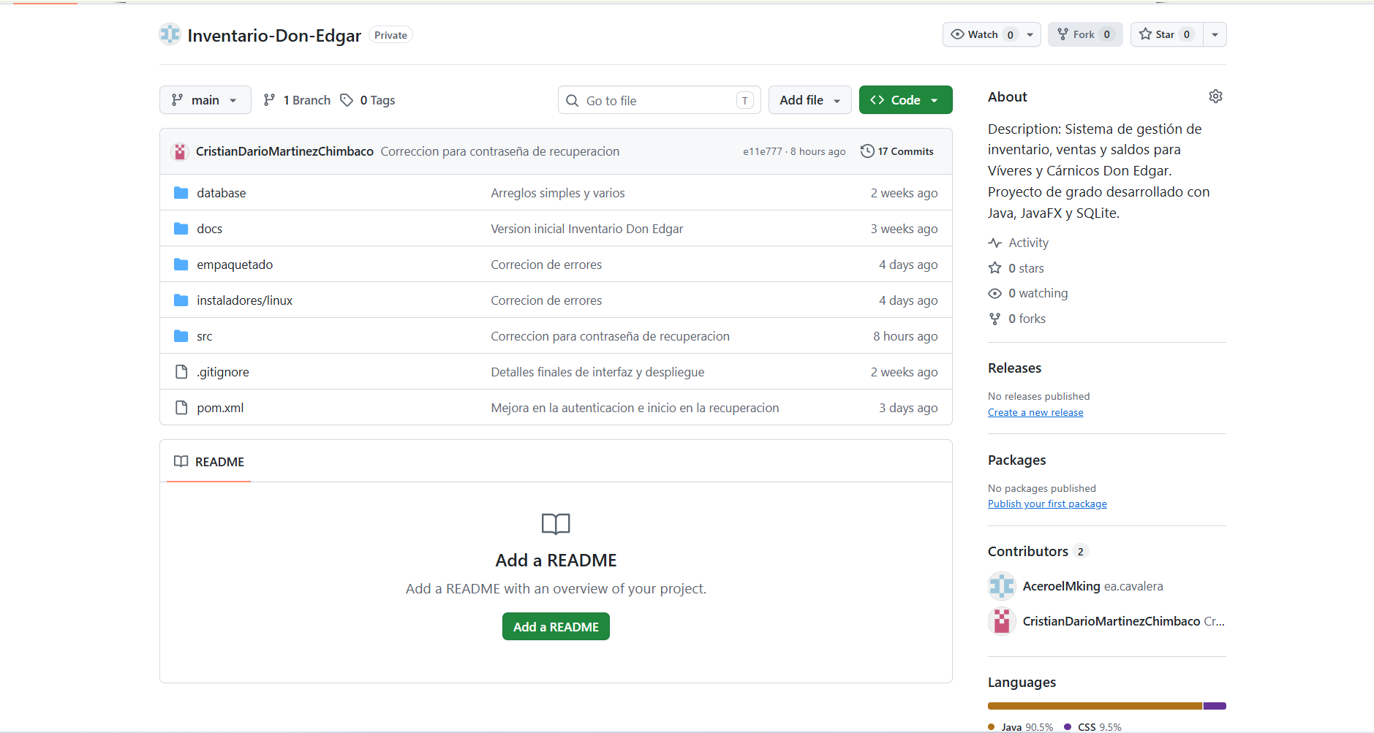
Referencia: autoría propia.

Resultados obtenidos

Login
En la interfaz Login se encuentran dos campos (usuario, contraseña), adicionalmente una funcionalidad de olvide contraseña.
Ilustración 8: Interfaz login.
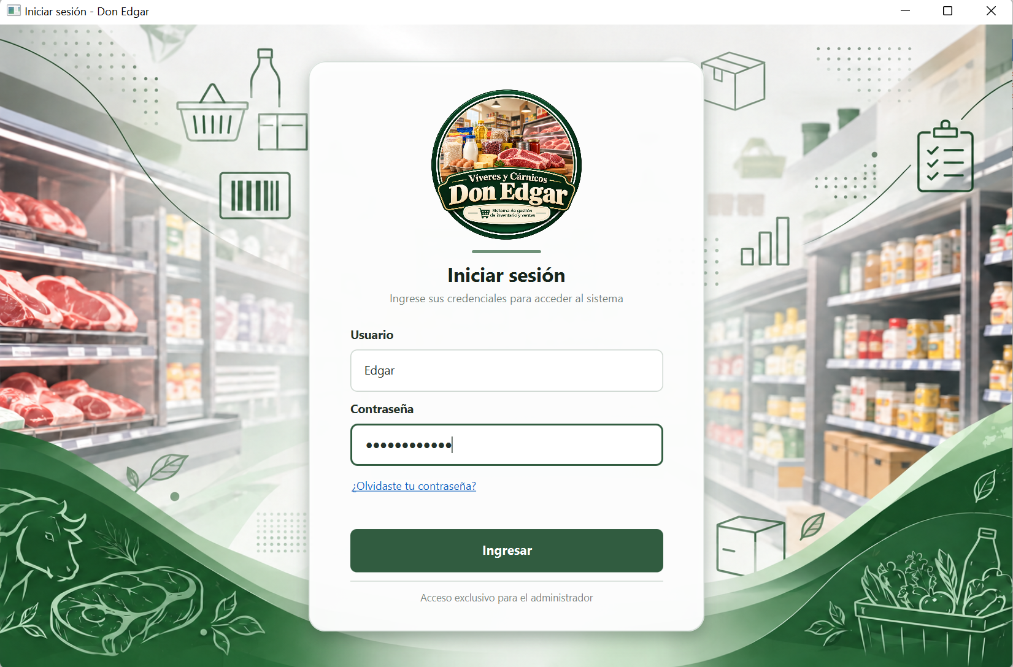
Referencia: autoría propia.

Inicio
En la interfaz de inicio se encuentran botones para la navegación de las diferentes funcionalidades del software (producto, inventario/lotes, alertas, clientes, ventas, reportes, cambios de credencial, y cerrar sesión), adicionalmente se cuenta con un menú lateral que permite navegar por el software.

Ilustración 9: Interfaz inicio.
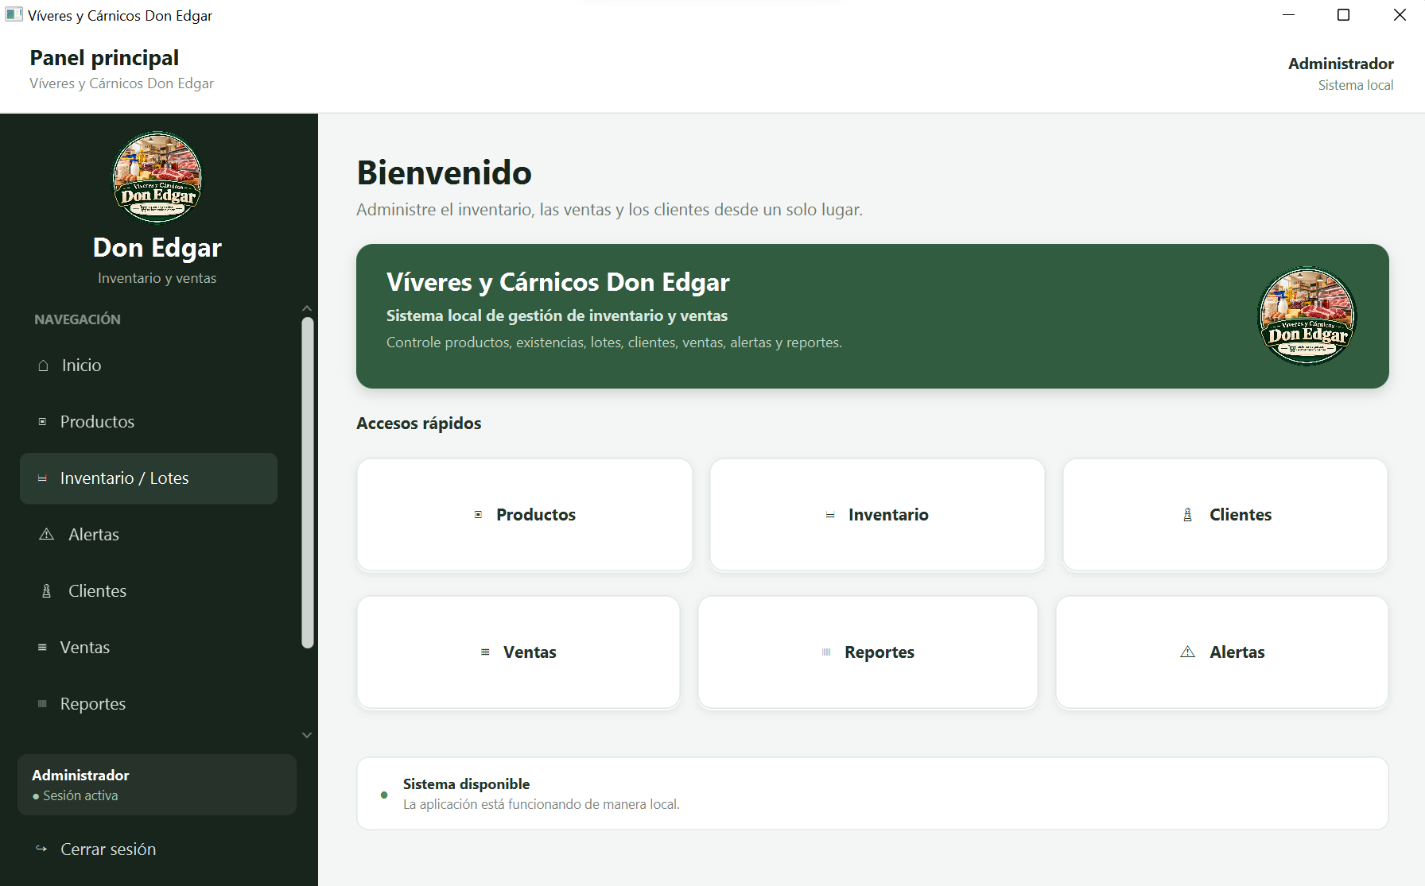
Referencia: autoría propia.

Producto
En la interfaz producto se puede agregar un producto nuevo, agregar categorías, también se observan el listado de productos donde se muestra: código, producto, marca, categoría, cantidad, unidad, unidad agrupada, precio, existencias, mínimo, y acciones.
Ilustración 10: Interfaz Productos.
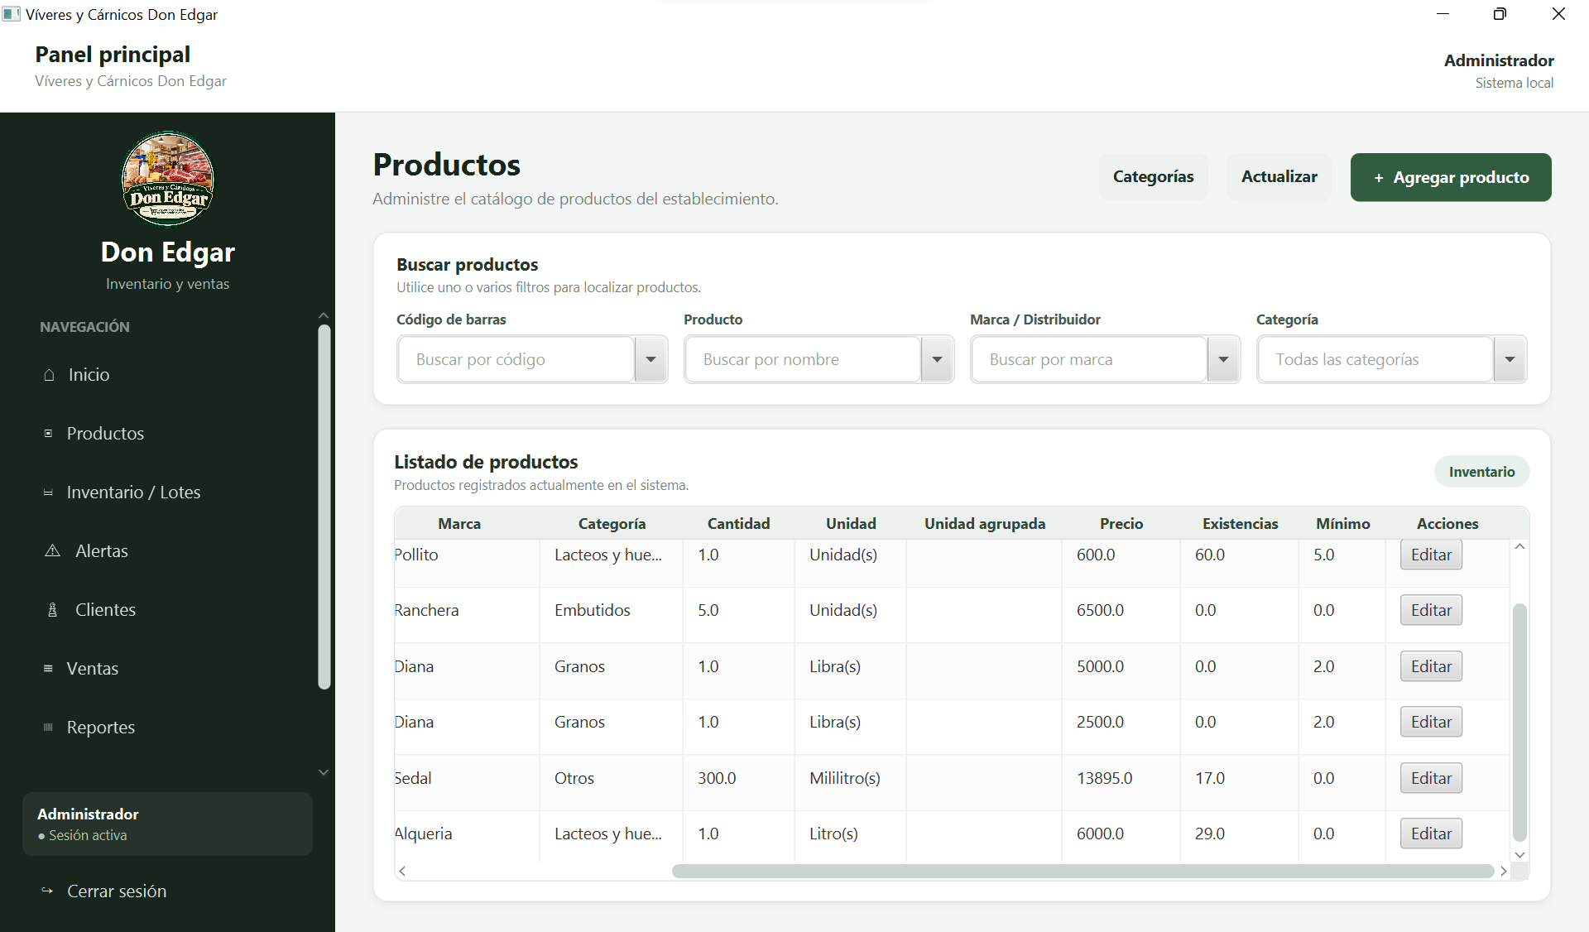
Referencia: autoría propia.

Ilustración 11: Interfaz agregar producto y categorías.
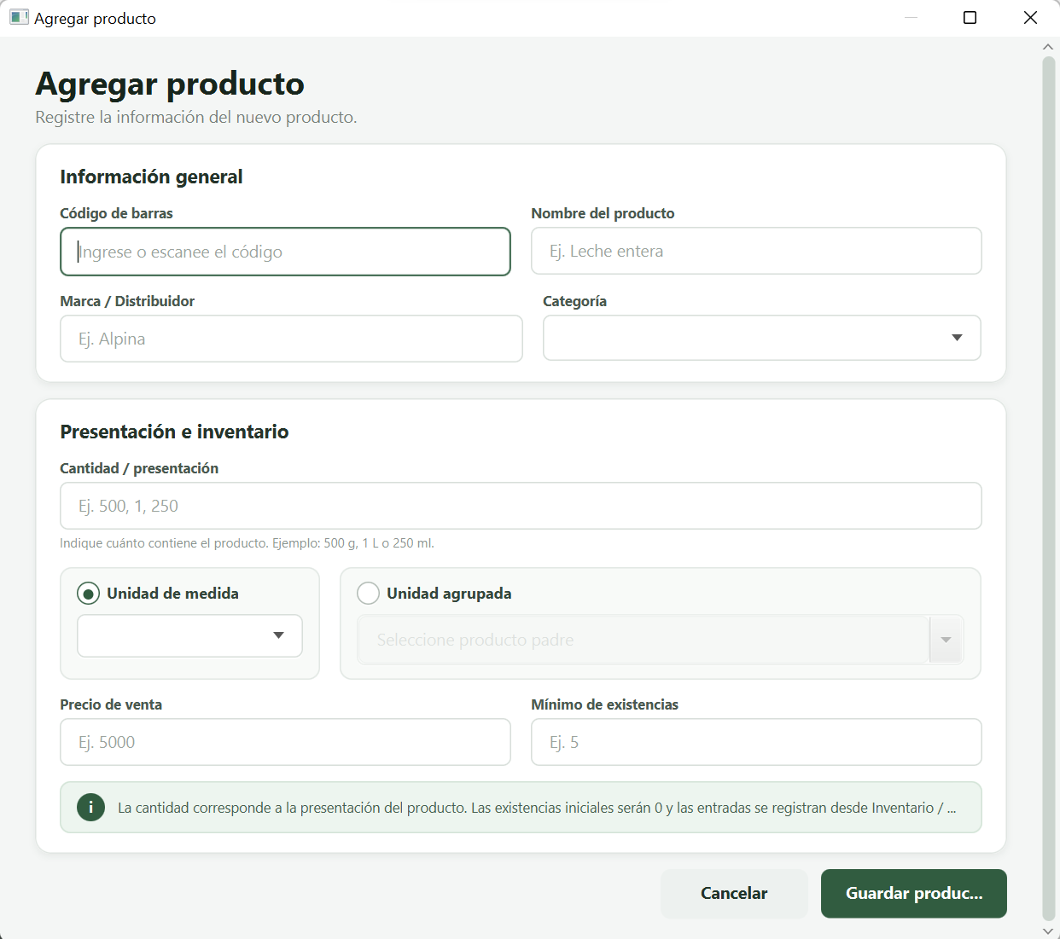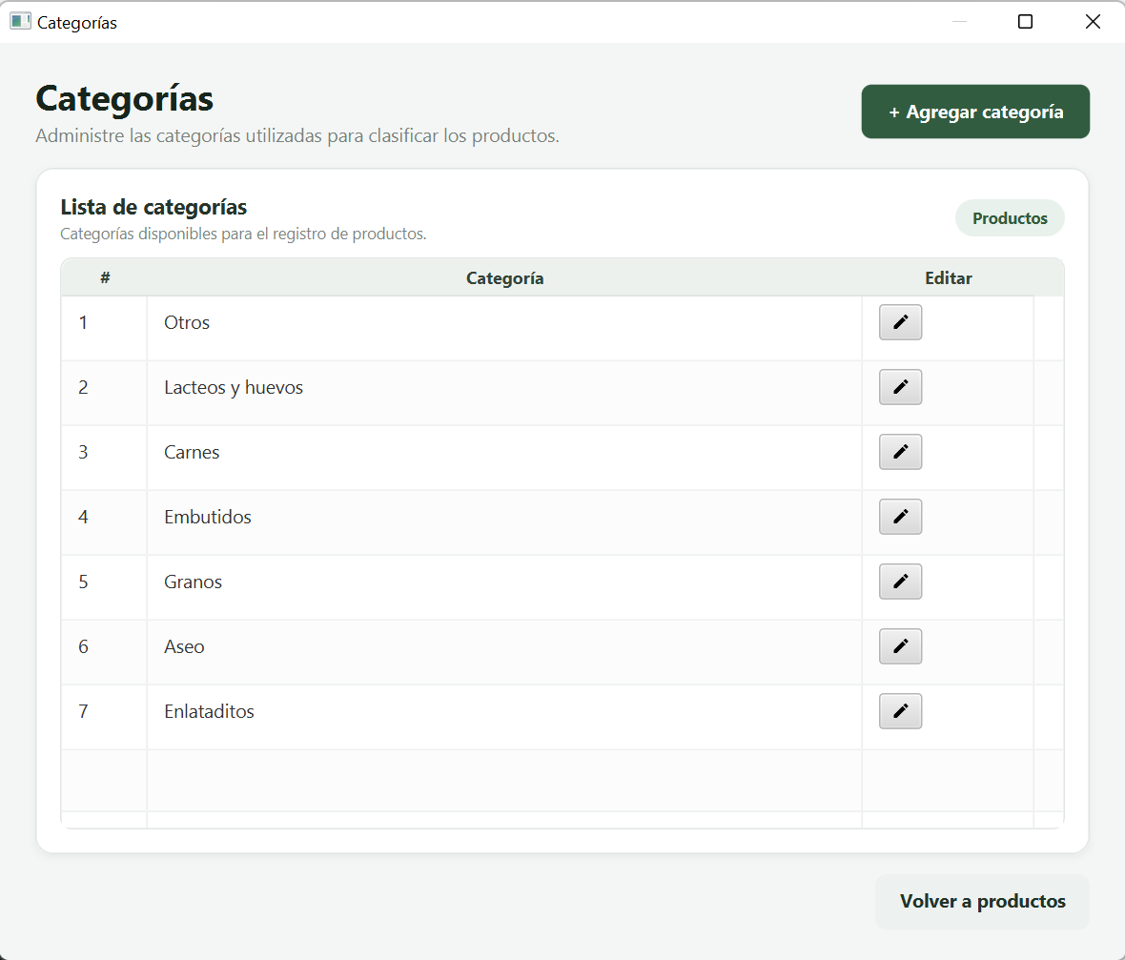
Referencia: autoría propia.

Inventario/Lotes
En la interfaz inventario/lotes se puede agregar la entrada de un producto creado anteriormente en la interfaz producto, donde también se observa el historial de entradas de mercancía del establecimiento.
Ilustración 12: Interfaz inverntario.
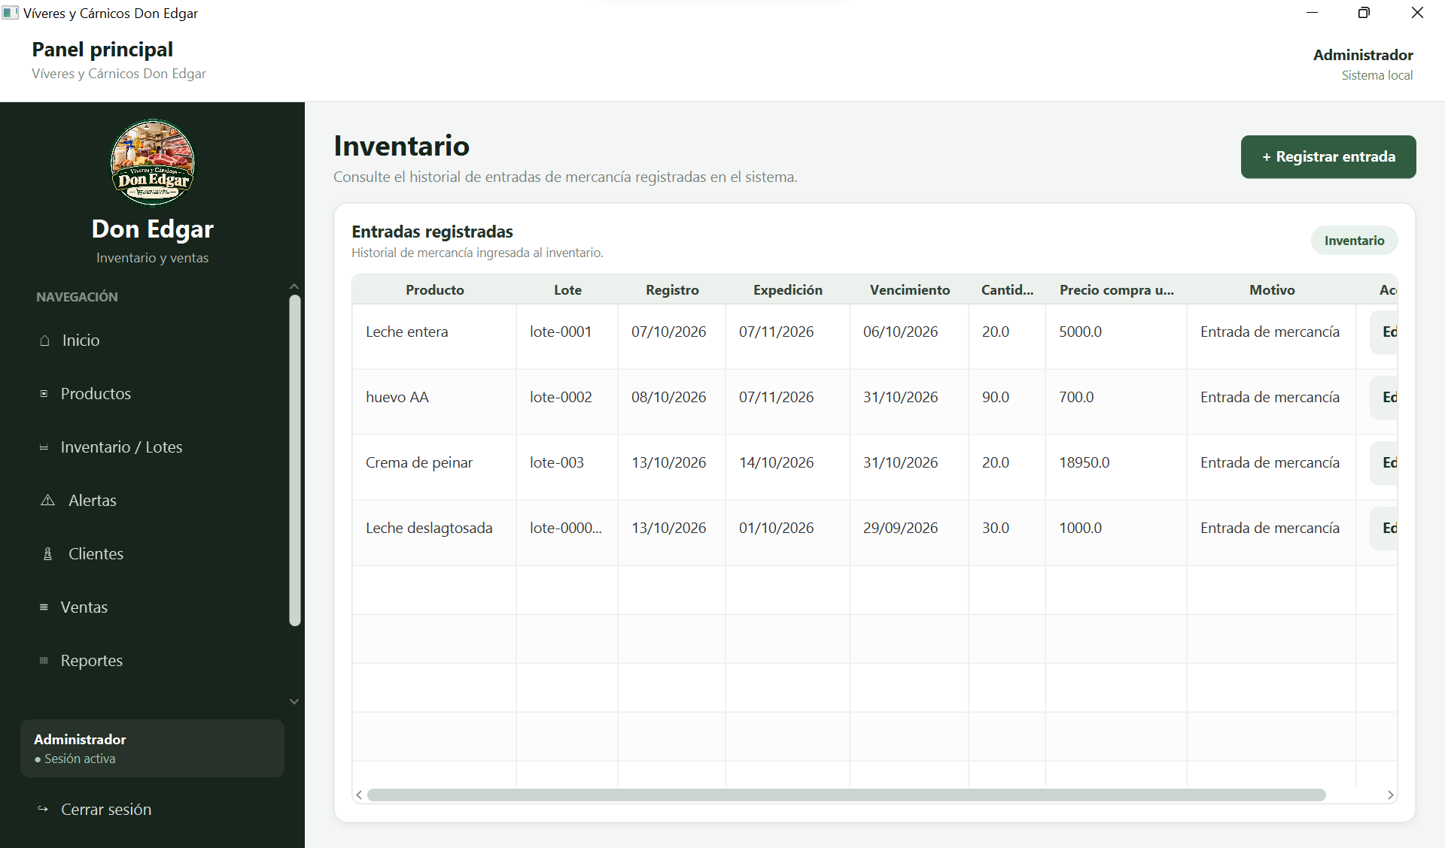
Referencia: autoría propia.
Ilustración 13: Interfaz registrar entrada.
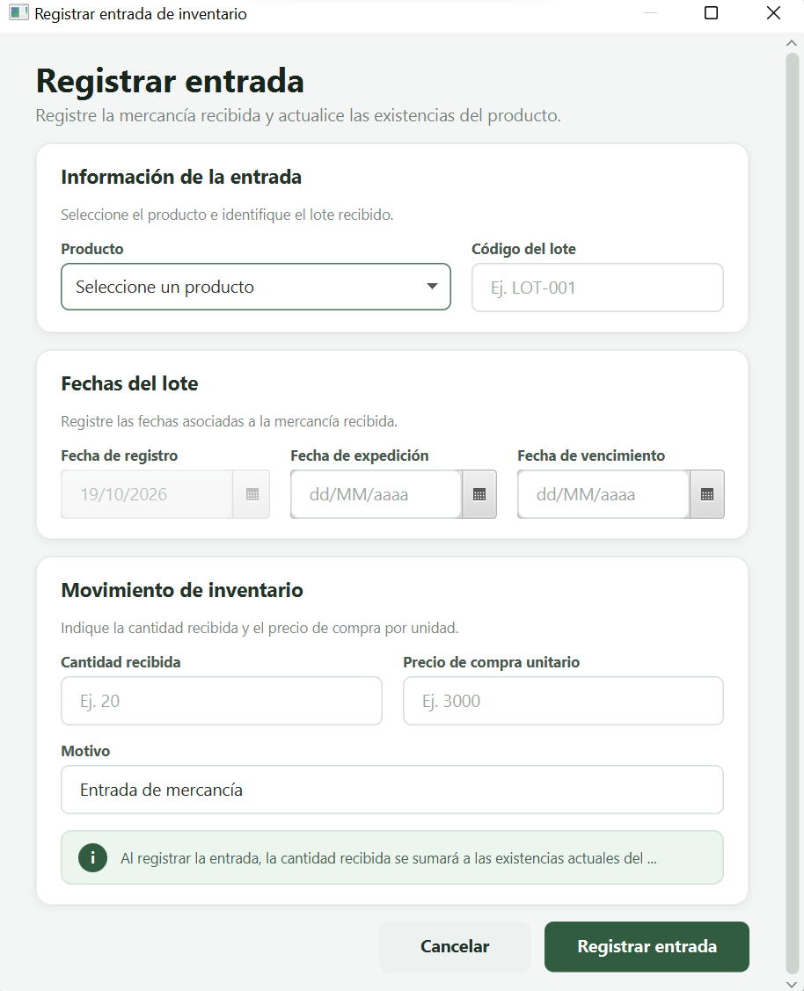
Referencia: autoría propia.

Alertas
En la interfaz alertas se observa el numero total de alertas, y el respectivo tipo de alerta a la que pertenece (bajo stock, próximo a vencer, vencido), producto, código, lote, estado vencimientos, detalle, estado. Adicionalmente también se puede filtrar por el tipo de alerta.
Ilustración 14: Interfaz alertas.
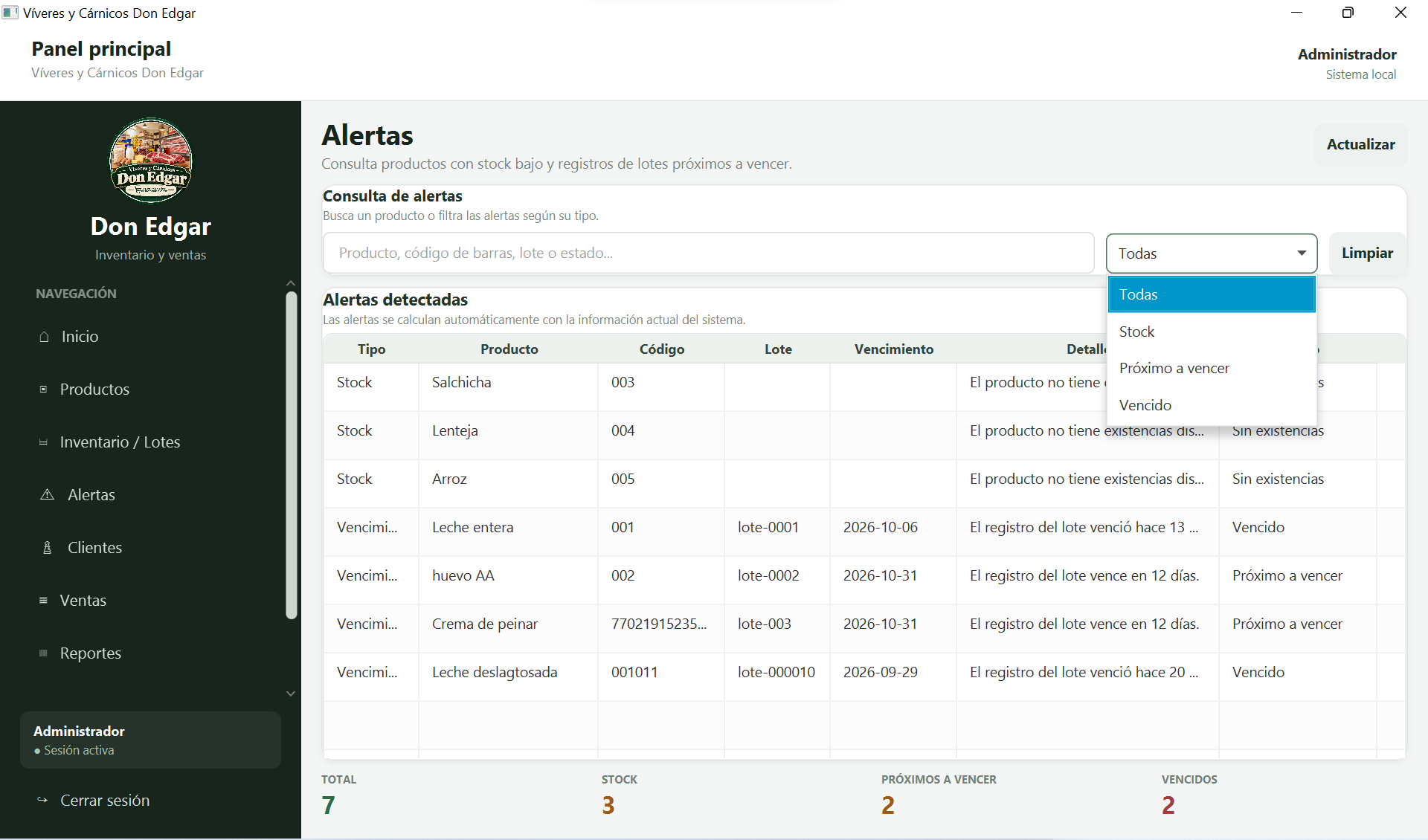
Referencia: autoría propia.

Clientes
En la interfaz clientes se puede registrar clientes, observar la información del cliente y en acciones se puede eliminar el cliente (lógicamente), editar su información, observar historial de pagos, y agregar abonos a sus deudas.
Ilustración 15: Interfaz clientes.
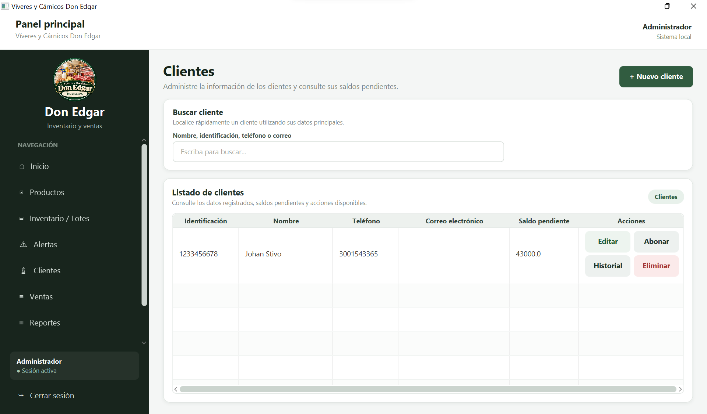
Referencia: autoría propia.
Ilustración 16: Interfaz nuevo cliente y editar cliente.
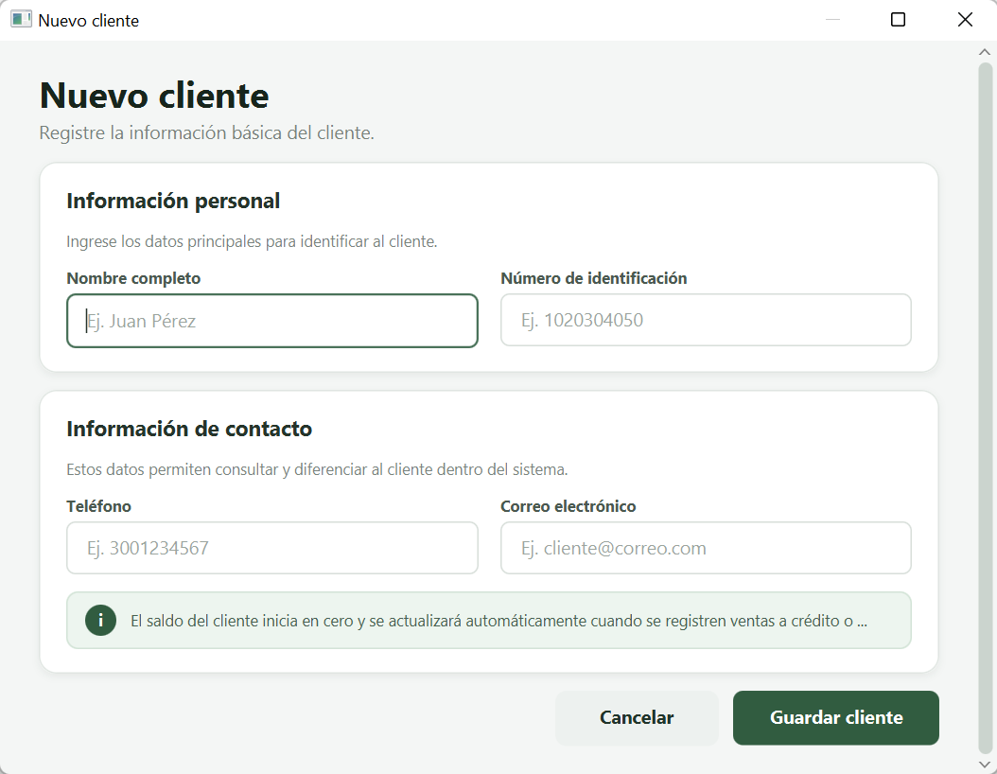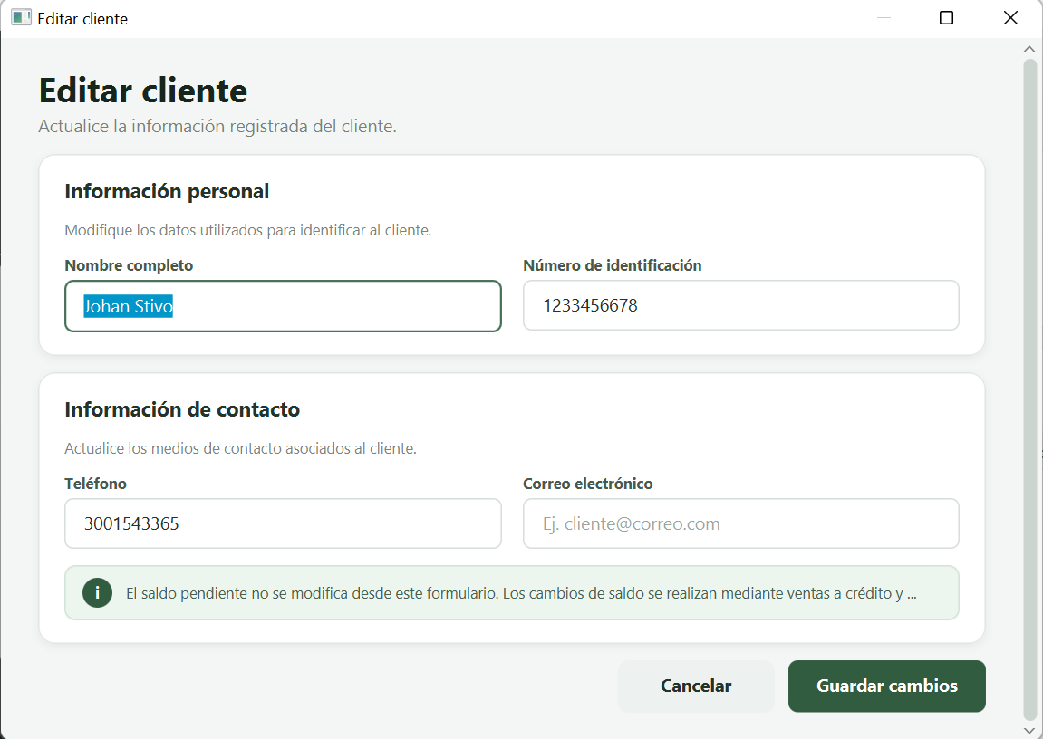
Referencia: autoría propia.
Ilustración 17: Interfaz registrar abono y historial de abonos.
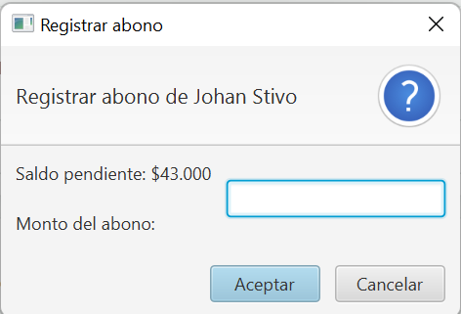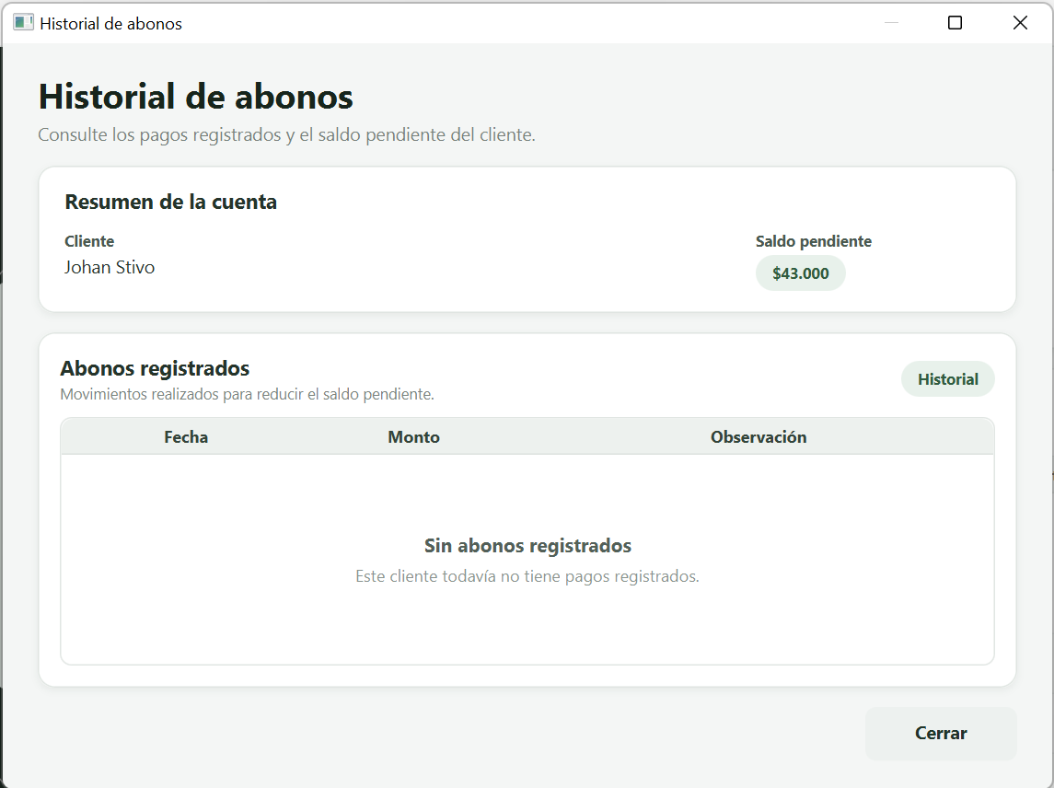
Referencia: autoría propia.
Ilustración 18: Interfaz eliminar cliente.
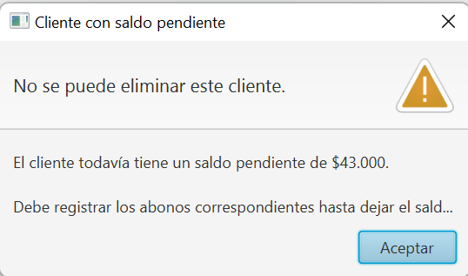
Referencia: autoría propia.

Ventas
En la interfaz ventas se puede seleccionar el cliente de la venta, el tipo de pago (efectivo, transferencia, crédito), el producto se puede agregar con código de barras búsqueda por nombre, se puede quitar el producto. Dependiendo de pago se observa el saldo y el monto pendiente.

Ilustración 19: Interfaz ventas 1.
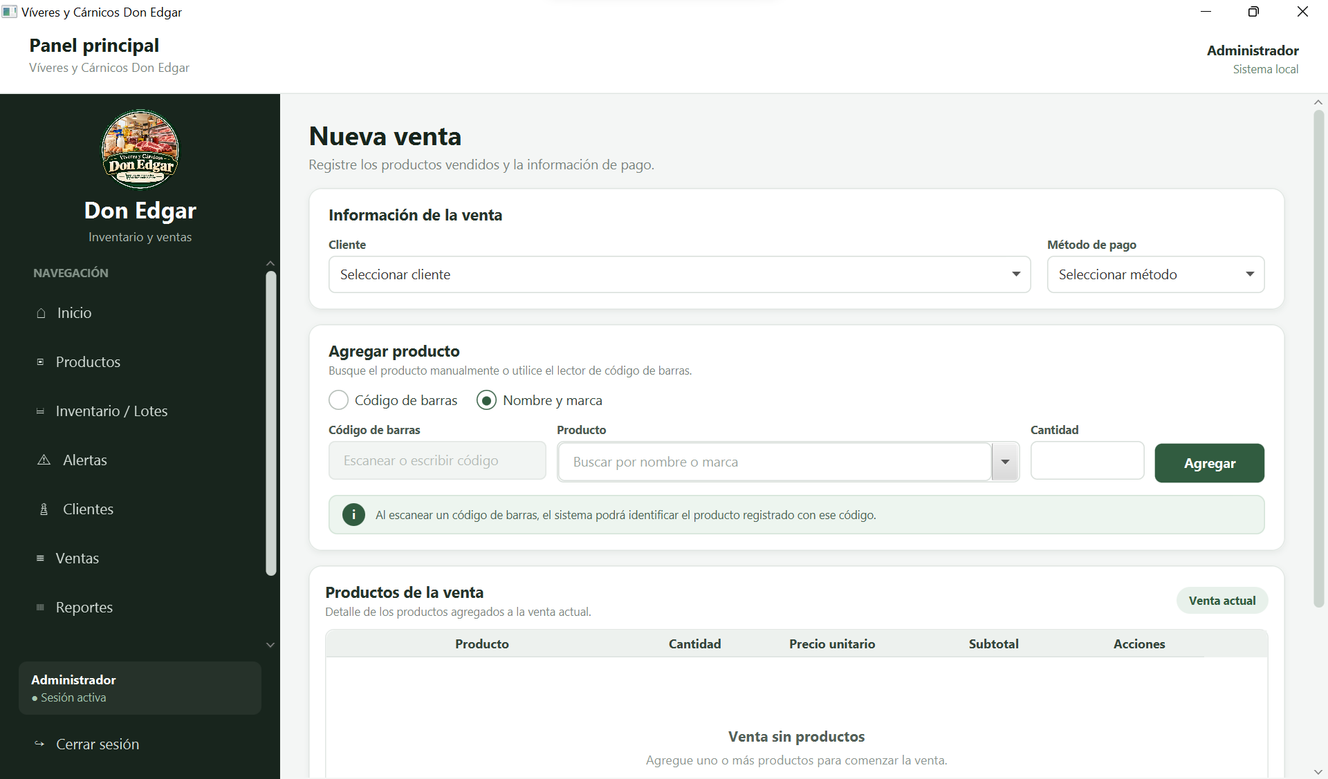
Referencia: autoría propia.
Ilustración 20: Interfaz ventas 2.
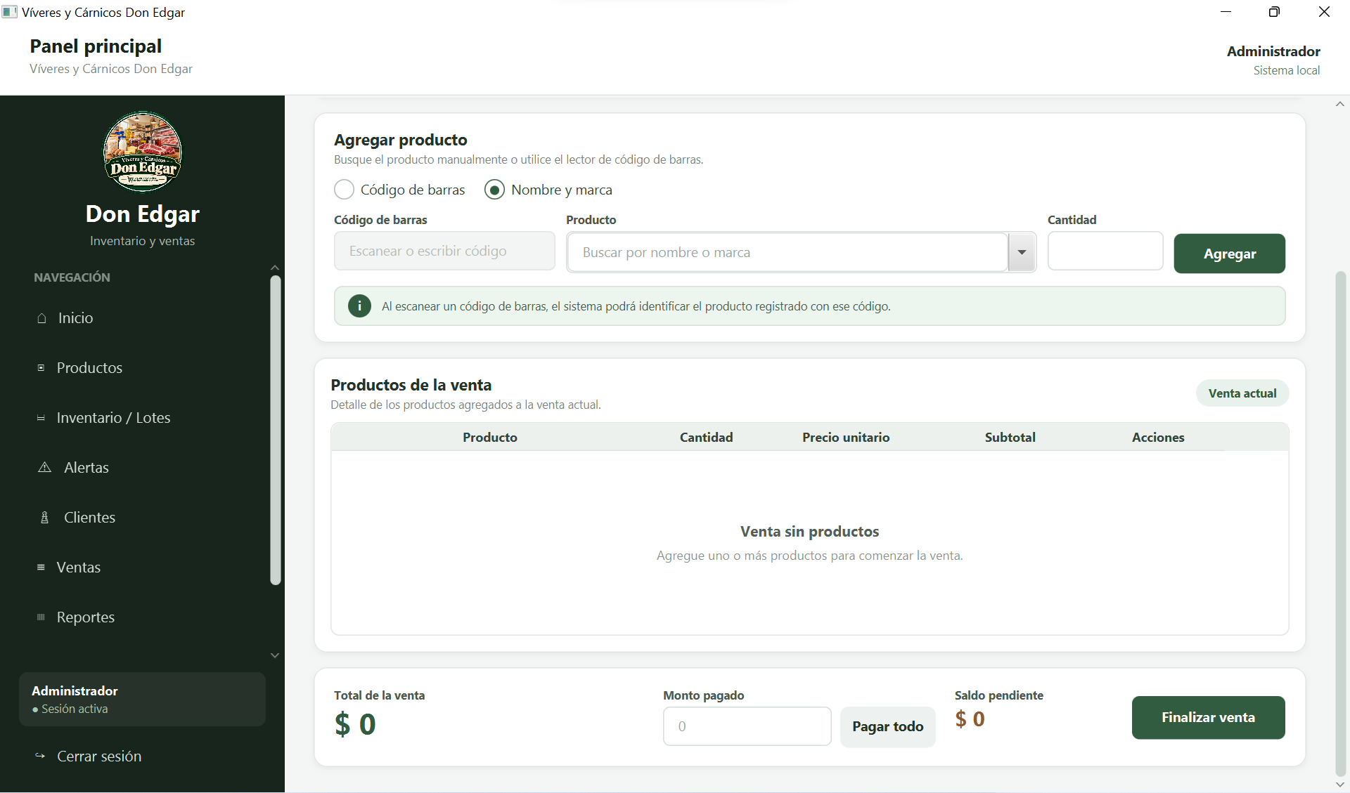
Referencia: autoría propia.

Reporte
En la interfaz reporte se puede observar los reportes referentes a ventas, inventario, y cuentas por cobrar, adicionalmente se puede filtrar el reporte desde la fecha que el administrador establezca, permite exportar estos mismos en formato pdf, y se obtiene un resumen de las ventas totales del negocio con la cantidad de ventas por crédito y lo recuperado de estas mismas.
Ilustración 21: Interfaz reportes.
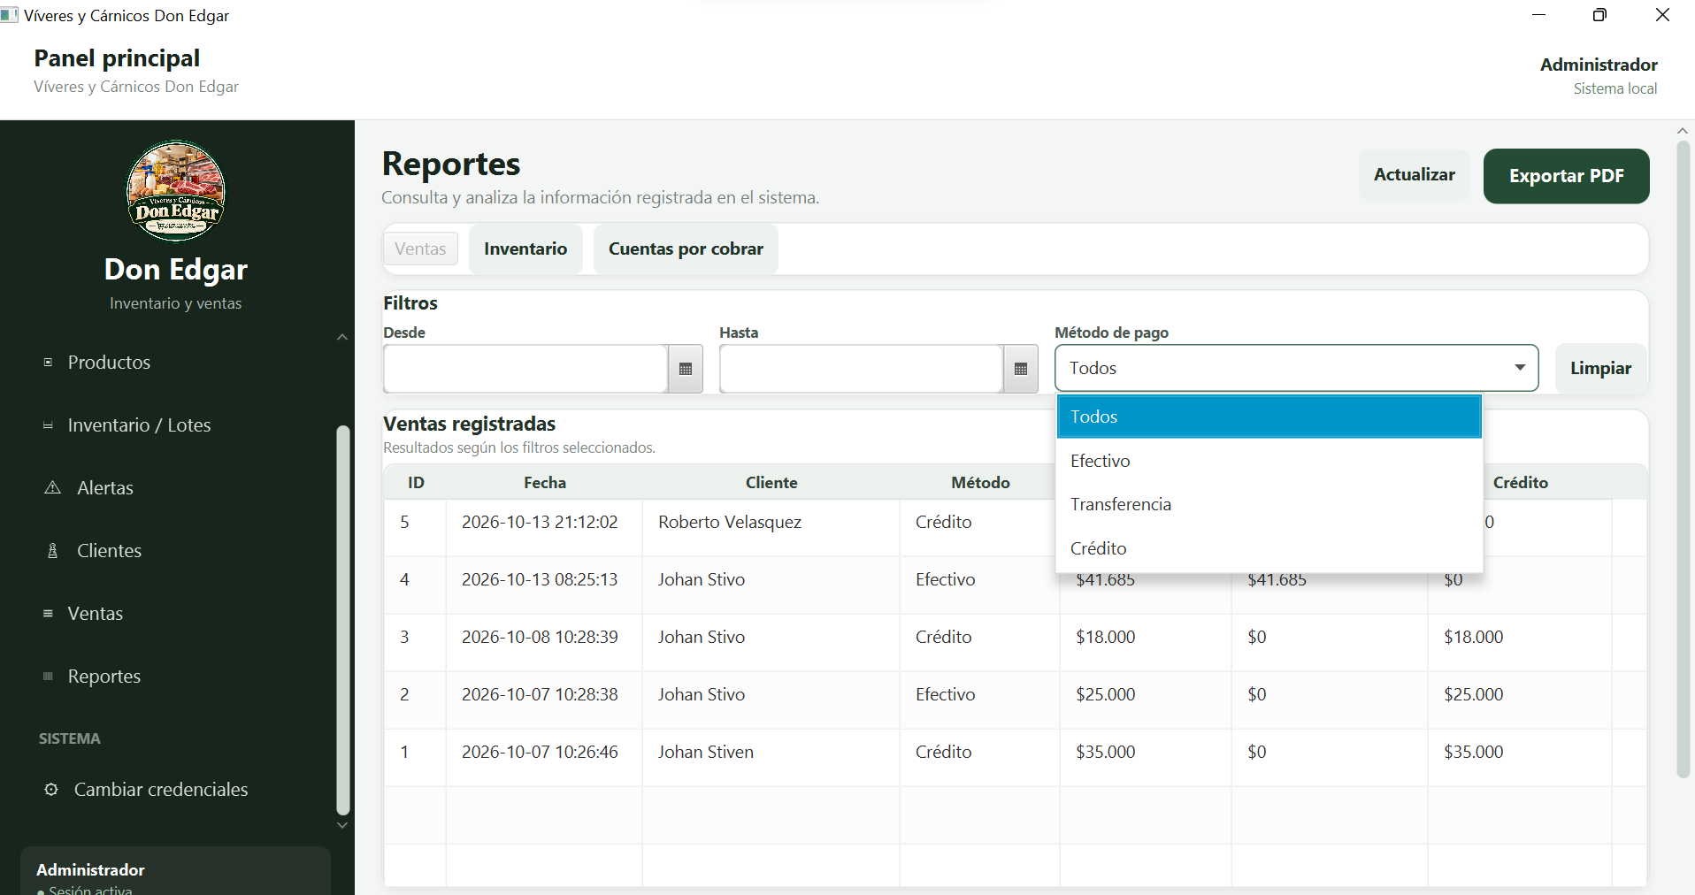
Referencia: autoría propia.
Ilustración 22: Interfaz reportes (resumen).
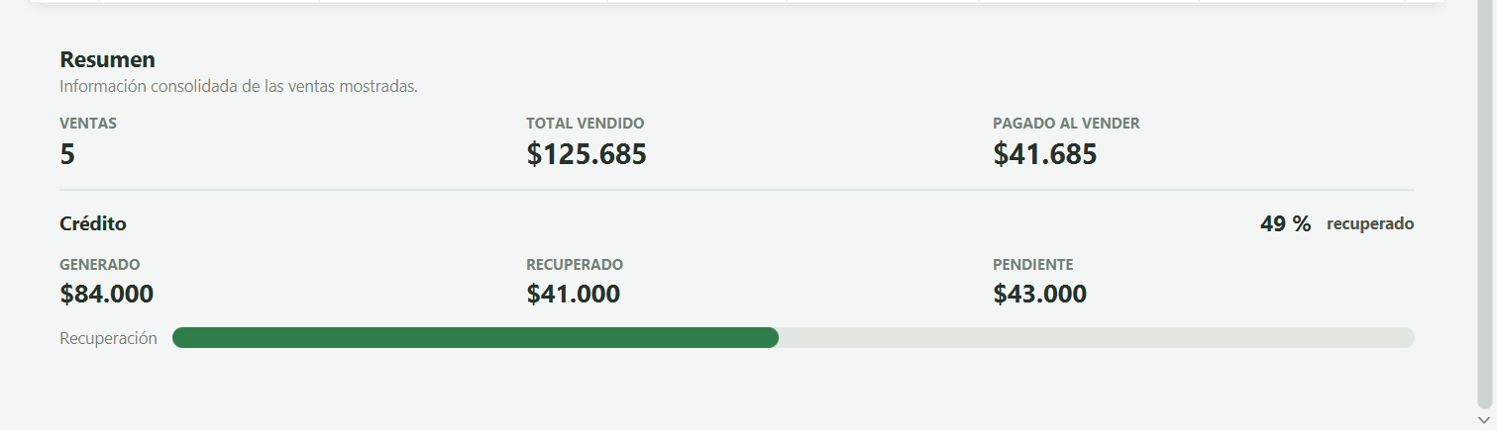
Referencia: autoría propia.
Ilustración 23: Interfaz exportación PDF.
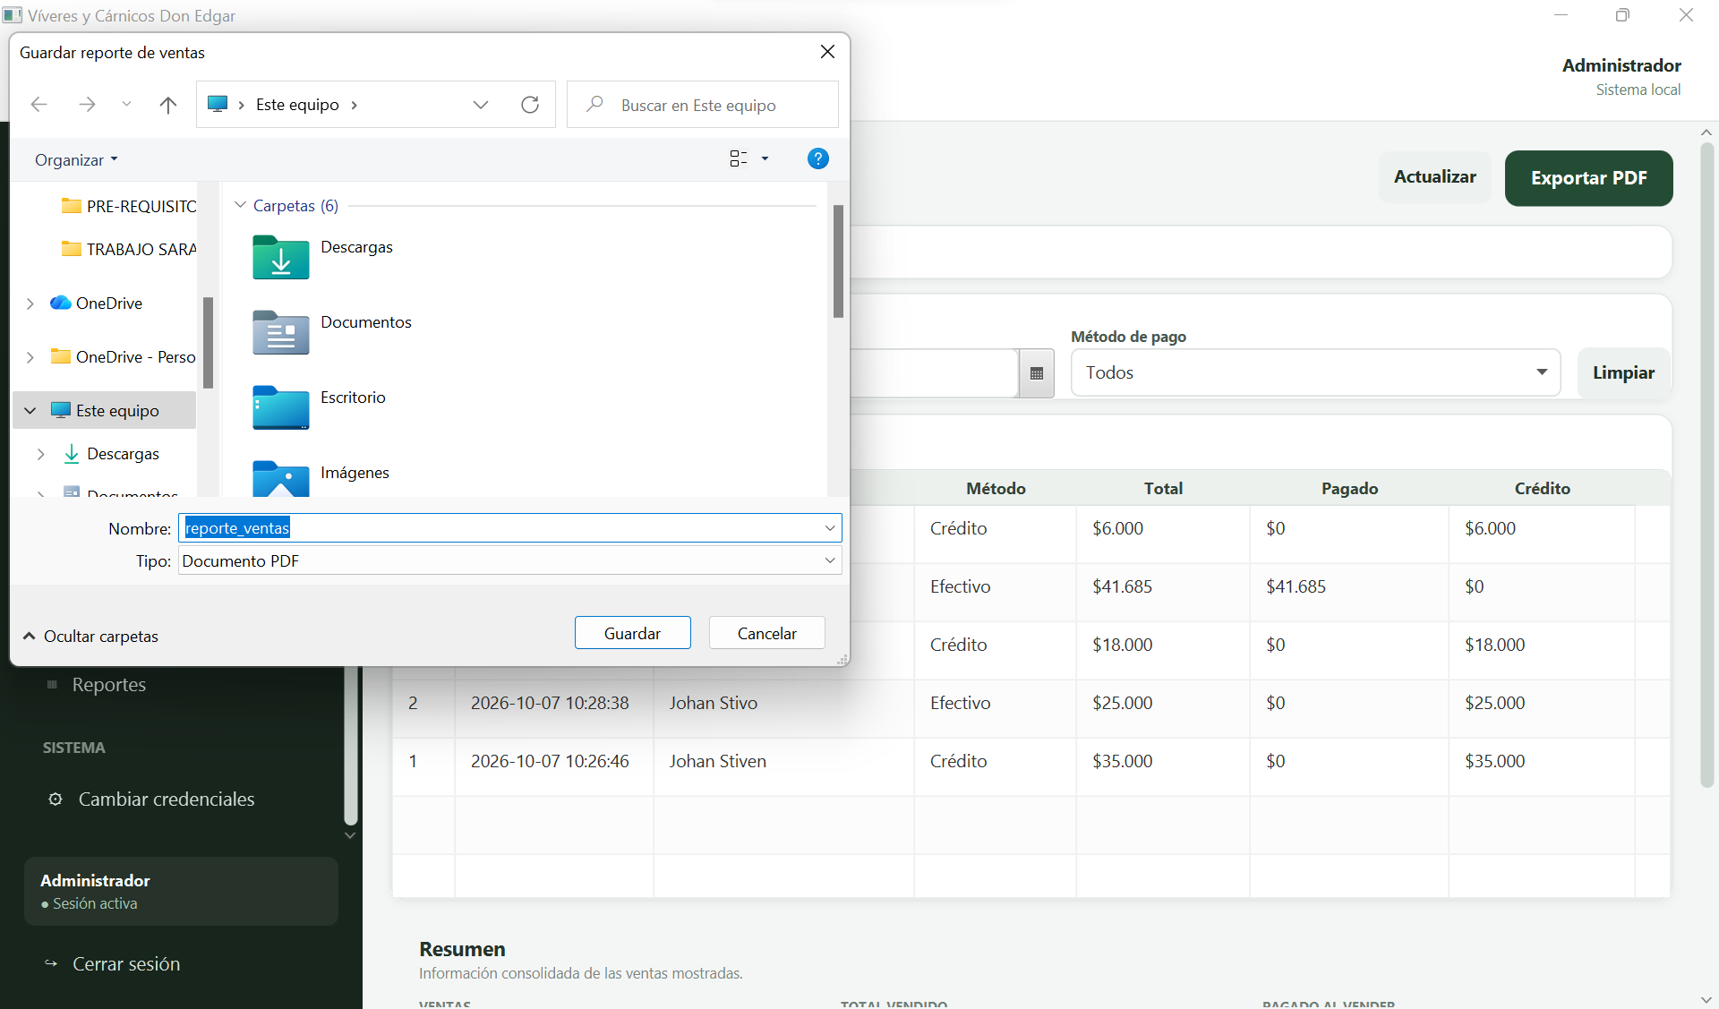
Referencia: autoría propia.

Cambiar credenciales
En la interfaz cambiar credencial se le da la opción de cambiar sus credenciales en cualquier momento siempre y cuando este sepa su usuario y contraseña, adicionalmente para el cambio de estas se le dan una serie de recomendaciones para un usuario y contraseña segura.
Ilustración 24: Interfaz cambio de credenciales 1.
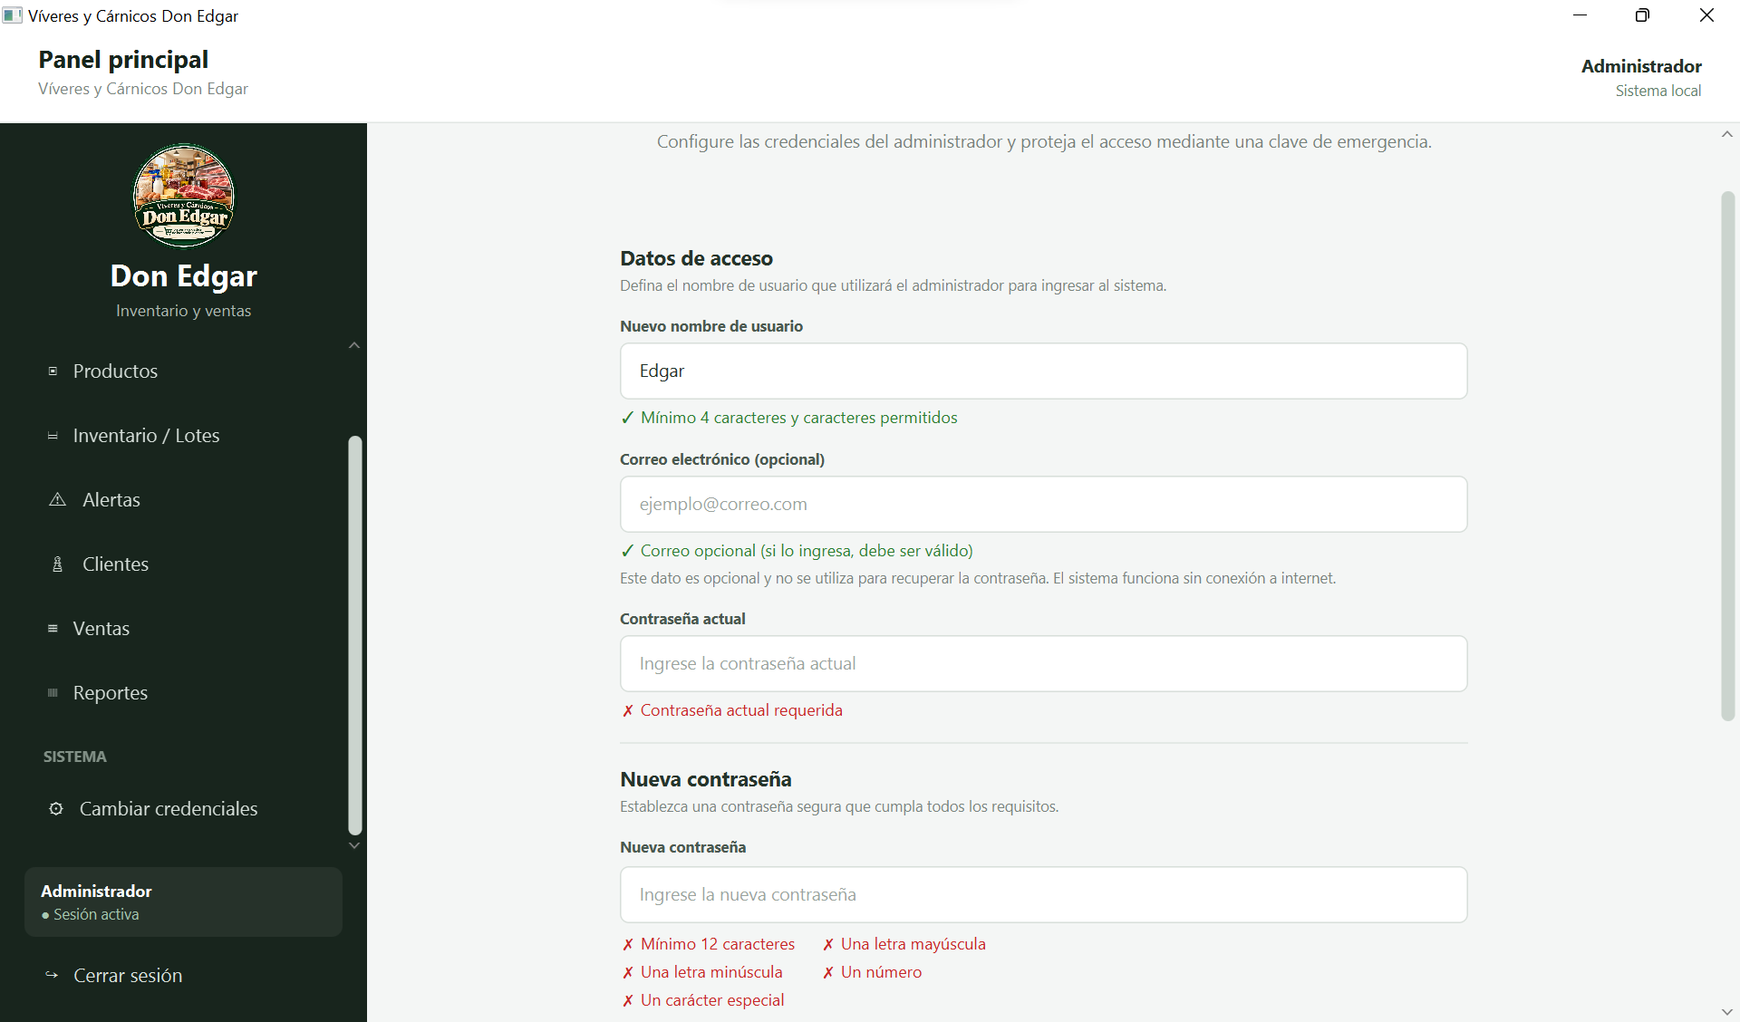
Referencia: autoría propia.
Ilustración 25: Interfaz cambio de credenciales 2.
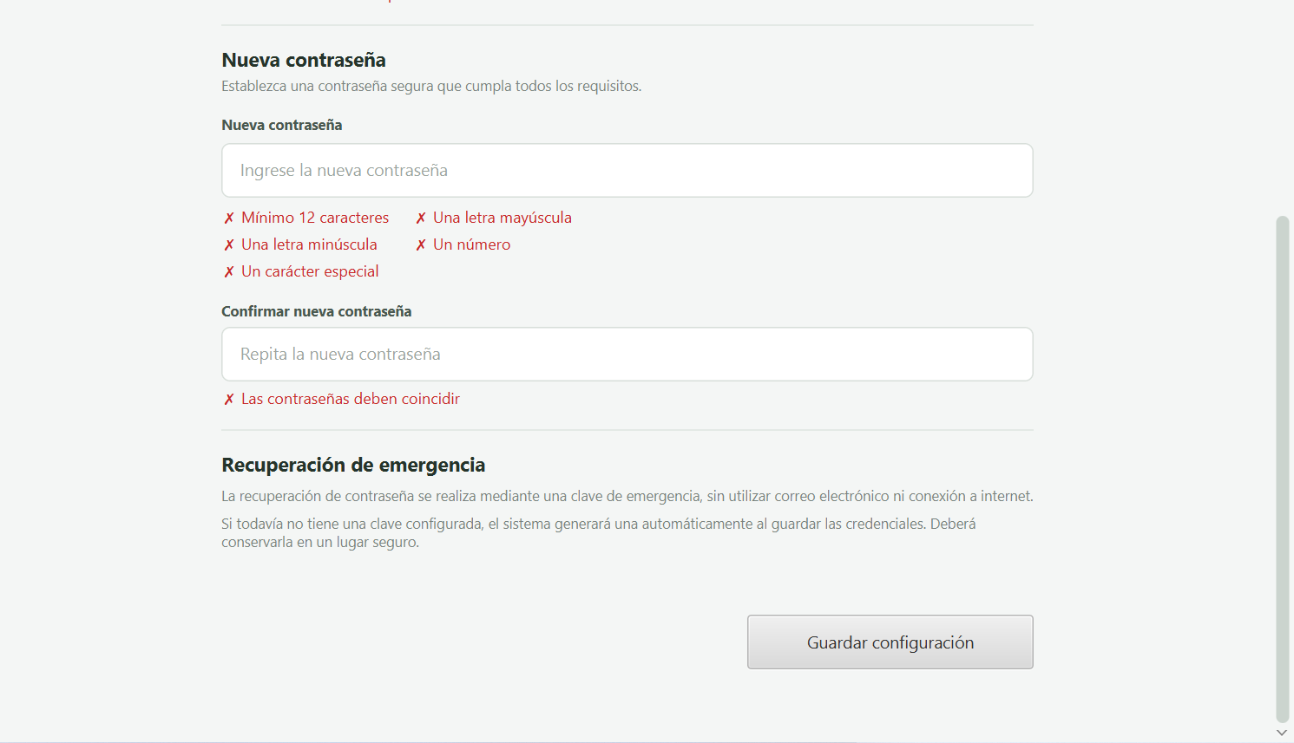
Referencia: autoría propia.

Cerrar sesión
En la interfaz cerrar sesión se cierra la sesión del sistema del administrador, dirigiéndolo nuevamente al login del sistema.
Ilustración 26: Interfaz cerrar sesión.
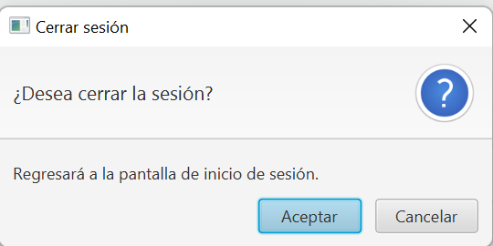
Referencia: autoría propia.

Conclusiones

Referencias
Adobe. (2026). Adobe. Obtenido de Todo lo que tienes que saber sobre el PDF: https://www.adobe.com/es/acrobat/about-adobe-pdf.html?msockid=12ee0a371fd1621531e71cce1eef6336
Alegra. (2026). Alegra. Obtenido de Software de gestión para contadores y pymes: https://www.alegra.com/colombia/?utm_source
Álvarez, M. M. (31 de Marzo de 2016). Diferencias entre aplicaciones en Local y en Cloud. Obtenido de Diferencias entre aplicaciones en Local y en Cloud: https://blogcaiasesores.blogspot.com/2016/03/diferencias-entre-aplicaciones-en-local.html
Amazon. (25 de Febrero de 2026). Amazon. Obtenido de ¿Qué es un sistema de inventario informatizado?: https://vender.amazon.com.mx/sellerblog/que-es-un-inventario-
B., G. (10 de Marzo de 2026). Hostinger. Obtenido de ¿Qué es CSS?: https://www.hostinger.com/co/tutoriales/que-es-css
Docker Inc. (2026). Utilice contenedores para crear, compartir y ejecutar sus aplicaciones. Obtenido de https://www.docker.com/resources/what-container/
Gamma, H. J. (1994). Design Patterns: Elements of Reusable Object-Oriented Software. Software Development.
GitHub. (2026). GitHub Docs. Obtenido de Acerca de GitHub y Git: https://docs.github.com/es/get-started/start-your-journey/about-github-and-git
IBM. (9 de Septiembre de 2025). IBM. Obtenido de Máquina virtual Java: https://www.ibm.com/docs/es/i/7.5.0?topic=platform-java-virtual-machine
IBM. (2026). IBM. Obtenido de ¿Qué es una base de datos relacional?: https://www.ibm.com/mx-es/think/topics/relational-databases
inc, S. (2026). Sortly. Obtenido de Simple Inventory Management Software.: https://www.sortly.com/
JavaFX. (2026). JavaFX. Obtenido de JavaFX: https://openjfx.io/
Kenneth C. Laudon, J. P. (2016). Sistemas de información general. Pearson.
Kenneth C. Laudon, J. P. (2016). Sistemas de información general. Pearson.
linuxmint. (2011). linuxmint. Obtenido de Linux Mint 22.3 'Zena': Linux Mint 22.3 'Zena'
Martin, R. C. (2017). Clean Architecture: A Craftsman's Guide to Software Structure and Design. Pearson.
Microsoft. (2026). azure.microsoft.com. Obtenido de ¿Qué es Java?: https://azure.microsoft.com/es-es/resources/cloud-computing-dictionary/what-is-java-programming-language
Mmdn. (13 de Noviembre de 2023). Mmdn. Obtenido de Glosario de MDN Web Docs: https://developer.mozilla.org/es/docs/Glossary/MVC
odoo. (2026). odoo. Obtenido de Documentación de Odoo: https://www.odoo.com/es_ES/page/docs?utm_source
ORTEGA, M. C. (30 de Diciembre de 2024). SciELO. Obtenido de SciELO: https://ve.scielo.org/scielo.php?script=sci_arttext&pid=S0798-10152024000400073&lang=pt
PostgreSQL. (26 de Febrero de 2026). PostgreSQL. Obtenido de The World's Most Advanced Open Source Relational Database: https://www.postgresql.org/
Ray Heizer, B. R. (2014). Administracion de operaciones.
redhat. (30 de Enero de 2026). redhat. Obtenido de Linux: qué es, sus elementos y cómo funciona: https://www.redhat.com/es/topics/linux/what-is-linux
Roger S. Pressman, B. R. (2020). Software Engineering: A Practitioner's Approach. Mc Graw Hill.
Sortly. (9 de Noviembre de 2023). Sortly. Obtenido de Sortly: https://www-sortly-com.translate.goog/blog/what-is-computerized-inventory-system/?_x_tr_sl=en&_x_tr_tl=es&_x_tr_hl=es&_x_tr_pto=tc
SQLite. (16 de Marzo de 2026). SQLite. Obtenido de Small. Fast. Reliable.: https://sqlite.org/
Sunil Chopra, P. M. (2016). Supply Chain Management. Pearson.
Wikipedia. (25 de Octubre de 2024). Wikipedia. Obtenido de IBM 305 RAMAC: https://es.wikipedia.org/wiki/IBM_305_RAMAC?

